Unione Regionale delle Camere di Commercio Industria,
Artigianato e Agricoltura della Lombardia

GIUNTA
Milano, 12 novembre 2013 – ore 11.00



Sono presenti i Signori:

PRESIDENTE | Francesco Bettoni, Presidente Unioncamere Lombardia e Camera di Commercio di Brescia

COMPONENTI | Paolo De Santis, Presidente della Camera di Commercio di Como  Gian Domenico Auricchio, Presidente della Camera di Commercio di Cremona  Alessandro Zucchetti, Presidente della Camera di Commercio di Lodi  Carlo Edoardo Valli, Presidente della Camera di Commercio di Monza Brianza  Giacomo de Ghislanzoni Cardoli, Presidente della Camera di Commercio di Pavia  Emanuele Bertolini, Presidente della Camera di Commercio di Sondrio  Renato Scapolan, Presidente della Camera di Commercio di Varese  Angelo Carrara, Membro di Giunta della Camera di Commercio di Bergamo  Giovanni Carmignani, Membro di Giunta della Camera di Commercio di Como  Vittorio Boselli, Membro di Giunta della Camera di Commercio di Lodi  Alberto Righi, Membro di Giunta della Camera di Commercio di Mantova  Erica Corti, Membro di Giunta della Camera di Commercio di Milano  Vincenzo Mamoli, Membro di Giunta della Camera di Commercio di Milano  Giovanni Barzaghi, Membro di Giunta Camera di Commercio di Monza Brianza  Piero Maccarini, Membro di Giunta della Camera di Commercio di Pavia

Sono inoltre presenti i Signori:

Massimo Ziletti, Segretario Generale della Camera di Commercio di Brescia
Maria Paola Esposito, Segretario Generale della Camera di Commercio di Lodi
Marco Zanini, Segretario Generale della Camera di Commercio di Mantova
Pier Andrea Chevallard, Segretario Generale della Camera di Commercio di Milano e Segretario Generale di Unioncamere Lombardia
Renato Mattioni, Segretario Generale della Camera di Commercio di Monza Brianza
Marco Bonat, Segretario Generale della Camera di Commercio di Sondrio
Mauro Temperelli, Segretario Generale della Camera di Commercio di Varese
Enzo Rodeschini, Direttore Operativo di Unioncamere Lombardia
Damiano Zazzeron, Presidente del Collegio dei Revisori dei Conti di Unioncamere Lombardia
Roberto Fedegari, Revisore dei Conti di Unioncamere Lombardia
Annamaria De Vivo, Dirigente Area Affari Generali di Unioncamere Lombardia

Sono assenti giustificati i Signori:

Giovanni Paolo Malvestiti, Presidente della Camera di Commercio di Bergamo
Vico Valassi, Presidente della Camera di Commercio di Lecco
Carlo Zanetti, Presidente della Camera di Commercio di Mantova
Carlo Sangalli, Presidente della Camera di Commercio di Milano
Carlo Massoletti, Membro di Giunta della Camera di Commercio di Brescia
Arnaldo Redaelli, Membro di Giunta della Camera di Commercio di Lecco
Riccardo Comerio, Membro di Giunta della Camera di Commercio di Varese
Emanuele Prati, Segretario Generale della Camera di Commercio di Bergamo
Giuliano Caramella, Segretario Generale della Camera di Commercio di Como
Maria Grazia Cappelli, Segretario Generale f.f. della Camera di Commercio di Cremona
Rossella Pulsoni, Segretario Generale della Camera di Commercio di Lecco
Federica Pasinetti, Segretario Generale della Camera di Commercio di Pavia
Simone Bruno, Revisore dei Conti di Unioncamere Lombardia

Constatata la presenza del numero legale assume la Presidenza il Presidente di Unioncamere Lombardia Francesco Bettoni, Segretario è il dottor Pier Andrea Chevallard, Segretario Generale di Unioncamere Lombardia, assistito dalla dottoressa Annamaria De Vivo.

Prima di dare avvio ai lavori della Giunta il Presidente esprime a nome di tutti i presenti calorose congratulazioni ai Presidenti Bertolini ed Auricchio, recentemente riconfermati alla guida delle Camere di Commercio rispettivamente di Sondrio e Cremona.
Oltre a ciò esprime al Presidente Valli il compiacimento per l’esito positivo della XXII Convention Mondiale delle Camere di Commercio italiane all’estero, organizzata con la Camera di Commercio di Monza e Brianza presso la Villa Reale di Monza dal 9 al 12 novembre ed avente come tema centrale “Expo 2015, un’opportunità ed una sfida”.
I Presidentei Bertolini, Auricchio e Valli ringraziano per le cortesi espressioni ricevete.

ORDINE DEL GIORNO |  | Numero  Delibera | Numero  Pagina | Numero Allegato
1 | Approvazione verbale precedente seduta del 7 ottobre 2013 | 26 | 4
2 | Ratifica Determinazione di Presidenza n.7/2013 del 29 ottobre 2013 “Presentazione progetti su Fondo di Perequazione 2013” | 27 | 4 | 1
3 | Comunicazioni:  - Proposta di emendamento alla legge di stabilità: utilizzo dei contributi versati alle Camere di Commercio  - IX Assise degli Amministratori camerali lombardi – Lecco 26 novembre 2013: aggiornamento  - Commissione Istituzionale Turismo Expo 2015: esiti incontro 22 ottobre 2013  - CAL: esiti incontro di insediamento 10 ottobre 2013  - Supporto all’internazionalizzazione |  | 5  5  6  7  8 | 2  3  4
4 | Programma di Attività e Bilancio Preventivo 2014: proposta per Consiglio | 28 | 9 | 5-6-7-8
5 | Linee strategiche triennali e Preventivo Economico 2014-2016: proposta per Consiglio | 29 | 13 | 9-10-11
6 | Adesione al Consorzio camerale per il credito e la finanza | 30 | 14 | 12
7 | Moratoria dei crediti 2013 | 31 | 15 | 13
 | AZIONI A SOSTEGNO DELLO SVILUPPO ECONOMICO
8 | Padiglione Italia Expo 2015: convenzione tra Padiglione Italia, Expo 2015 s.p.a. e Unioncamere Lombardia |  | 16 | 14
 | VARIE ED EVENTUALI

- Approvazione verbale precedente seduta del 7 OTTOBRE 2013
DELIBERA N. 26

Il Presidente riferisce che in data 29 ottobre 2013 si è provveduto a trasmettere copia del verbale della seduta di Giunta del 7 ottobre 2013 per il benestare o per conoscere eventuali osservazioni.
Non emergendo osservazioni la Giunta all’unanimità:

delibera

- di approvare il verbale della seduta del 7 ottobre 2013.

2) Ratifica Determinazione di Presidenza n.7/2013 del 29 ottobre 2013 “Presentazione progetti su Fondo di Perequazione 2013”
DELIBERA N. 27

Il Presidente riferisce che per motivi di comprovata urgenza è stata adottata la Determinazione di Presidenza n. 7/2013 del 29 ottobre 2013 “Presentazione progetti su Fondo di Perequazione 2013” - allegato 1 - con la quale è stata autorizzata la presentazione dei progetti a valere sul Fondo di Perequazione 2013 il cui termine era fissato per il 31 ottobre 2013.
Sentita la premessa la Giunta Esecutiva all’unanimità:
- vista la Determinazione di Presidenza n. 7/2013 del 29 ottobre 2013 – allegato 1;
delibera

- di ratificare la Determinazione di Presidenza n. 7/2013 del 29 ottobre 2013 “Presentazione progetti su Fondo di Perequazione 2013” - così come risulta dall’allegato 1, che forma parte integrante del presente provvedimento.

- COMUNICAZIONI:
a) Proposta di emendamento alla legge di stabilità: utilizzo dei contributi versati alle Camere di Commercio

Il Presidente riferisce che recentemente è stato presentato da parte del Ministero dello Sviluppo Economico un emendamento alla proposta di legge di Stabilità che prevede un utilizzo, a livello centrale, di parte del versamento alle Camere di Commercio derivante dal Diritto Annuo.
In particolare l’emendamento, di cui viene distribuito uno stralcio, partendo dalla considerazione che i diritti annuali pagati dalle imprese alle Camere di Commercio nel 2011 ammontano a quasi 1,2 miliardi di euro, propone di destinare una parte dei diritti pagati dalle imprese, , pari a:
- 300 milioni per il 2014;
- 400 milioni per il 2015,
- 500 milioni per il 2016
- 300 milioni per gli anni 2017 e 2018;
per far fronte:
- alla copertura degli oneri derivanti dalla costituzione della Piattaforma nazionale di Garanzia (la cui istituzione è prevista nel pacchetto emendamenti proposti da Confindustria) per 100 milioni nel 2014, 200 milioni nel 2015 e 300 milioni per gli anni 2016, 2017 e 2018;
- alla costituzione presso Unioncamere di un fondo destinato a concedere contributi finalizzati a patrimonializzare i confidi sottoposti a vigilanza diretta della Banca d’Italia e quelli che si aggreghino su base regionale (100 milioni di euro annui per il triennio 2014-2016);
- al rifinanziamento dell’agevolazione fiscale prevista dall’art. 42 del DL 78/2010 in favore delle imprese appartenenti alle reti d’impresa (35 milioni annui per il triennio 2014-2016).
Se tale proposta di emendamento dovesse essere recepita nella prossima legge di Stabilità per il Sistema camerale comporterebbe un drastico ridimensionamento dell’attività promozionale sviluppata da sempre a favore del sistema delle imprese. L’auspicio è pertanto che ciò non si verifichi e che il Sistema camerale intervenga a livello nazionale per evitare l’approvazione di analoghi emendamenti.
Sentita la premessa la Giunta concorda nell’esprimere la propria contrarietà alla proposta di emendamento sopra richiamata.

b) X Assise degli Amministratori camerali lombardi – Lecco 26 novembre 2013: aggiornamento

Il Presidente ricorda che le X Assise degli Amministratori camerali si terranno martedì 26 novembre presso la Camera di Commercio di Lecco, secondo il programma pressoché definitivo illustrato nell’allegato 2.
L’appuntamento sarà focalizzato sul tema della “Terza rivoluzione industriale” e sui conseguenti effetti sulle istituzioni e sul Sistema camerale stesso, impegnato costantemente nel supportare la competitività delle imprese. Il tema riveste particolare importanza ed attualità a testimonianza del cambiamento in atto nella cultura imprenditoriale che si sta sempre più avvicinando al mondo della digitalizzazione e al mondo della stampa tridimensionale oltre che ad un nuovo modo di aggregazione tra imprese, in una comunità sempre più aperta - “open source”. Le Assise saranno anche l’occasione per proporre un “manifesto” del Sistema camerale lombardo con la sua strategia e capacità progettuale per sostenere sempre più lo sviluppo dell’economia e meglio definire il ruolo delle Camere di commercio.
Dopo la relazione introduttiva del Presidente di Unioncamere Lombardia Francesco Bettoni, il tema sarà sviluppato dal dottor Piero Bassetti, Presidente di Globus et Locus e della Fondazione Giannino Bassetti e dal Presidente Carlo Sangalli; sarà successivamente approfondito all’interno di una Tavola Rotonda condotta dal giornalista economico Massimo Russo (Direttore Wired Italia).
Nel corso dei lavori è inoltre previsto un intervento del Presidente della Regione Lombardia, avvocato Roberto Maroni.
Nel pomeriggio si terrà la seduta del Consiglio di Unioncamere Lombardia con l’approvazione delle Linee Programmatiche e del Preventivo Economico 2014, a cui farà seguito una visita al Polo territoriale di Lecco del Politecnico di Milano e ai Laboratori di ricerca del CNR in occasione del Seminario “Ricerca, trasferimento tecnologico e impresa: il dialogo si consolida” dove saranno presentate iniziative e casi concreti di innovazione, compreso il tema della tutela della proprietà intellettuale.
Ciò premesso, è auspicabile che tutte le Camere si impegnino a garantire una massiccia presenza sia dei Consiglieri camerali alle Assise sia dei Membri del Consiglio dell’Unione Regionale (Presidenti e Membri delle Giunte camerali) all’incontro del Consiglio che, in seconda convocazione, richiede la presenza di un quarto dei componenti.
Sentita la premessa la Giunta, esprimendo apprezzamento a quanto esposto in narrativa, prende atto.

c) Commissione istituzionale Turismo-Expo 2015: esiti incontro 22 ottobre 2013

Il Presidente cede la parola al Presidente De Santis che riferisce che lo scorso 22 ottobre si è riunita presso Unioncamere Lombardia la Commissione istituzionale Turismo, alla quale partecipano i Presidenti delle Camere di Commercio lombarde o loro delegati. All’incontro sono stati invitati e hanno partecipato il Presidente e il Direttore di Explora, Giuliano Noci e Josep Ejarque.
Nel corso dell’incontro il Presidente Noci ha segnalato che la struttura operativa di Explora è in fase di costituzione e non è ancora evidentemente operativa. Nel frattempo, la società sta comunque lavorando secondo le seguenti linee guida (presentazione - allegato 3:
Organizzazione offerta turistica:
- Explora considera le Camere di Commercio come interlocutori naturali per raccogliere e organizzare l’offerta turistica del territorio; a tal fine suggerisce che su ogni territorio vengano definite cabine di regia con gli enti intermedi e con gli operatori;
- per facilitare l’attività di raccolta e organizzazione dell’offerta Explora definirà a breve l’elenco dei prodotti turistici, per segmentare l’offerta in base alle esigenze dei turisti (es. famiglia, bici, city break, shopping). A tal fine sta sviluppando l’analisi dei bisogni dei turisti in Lombardia;
- Explora definirà inoltre i parametri di qualità delle strutture che parteciperanno ai pacchetti integrati di offerta (es. per gli hotel che si propongono per pacchetti legati al golf, il parametro è la prossimità ai campi da gioco); nell’impostazione di tali parametri si terrà conto esclusivamente del punto di vista del turista (cosa vengo a fare, quanto, come arrivo, quanto costa) mentre non verranno realizzate azioni di promozione generaliste di tutta l’offerta ricettiva;
- in tal senso Explora ha segnalato l’opportunità che Expo offre di innalzare il livello di consapevolezza degli operatori turistici in merito alle reali richieste ed esigenze del turista, che richiede un’azione di sensibilizzazione e informazione da parte delle Camere di Commercio.
Promozione:
- il ruolo di Explora è quello di promo-commercializzare i pacchetti turistici anche attraverso una specifica piattaforma on line, pertanto la vendita sarà demandata alle agenzie di viaggio ed ai tour operatori; tuttavia saranno definiti sistemi di tracciamento delle prenotazioni e delle vendite andate a buon fine per disporre di informazioni utili al monitoraggio e riadattamento dell’offerta;
- per la visibilità sulla piattaforma gli operatori dovranno pagare un fee;
- inoltre Explora sta già studiando strumenti di promozione rivolti al grande pubblico per promuovere Expo quali:
  - accordi con testate editoriali e realizzazione di documentari all’estero
  - strumenti social che verranno animati da giovani stranieri residenti a Milano per motivi di studio o lavoro (selezionati tramite contest)
- nell’ambito dell’accordo tra Unione Italiana e Google per la valorizzazione delle eccellenze del Made in Italy, si valuteranno i possibili ambiti di collaborazione.
Al termine dell’incontro il Presidente Noci e il Direttore Ejarque sono stati invitati a partecipare all’Assise delle Camere di Commercio.
Sentita la premessa la Giunta, esprimendo apprezzamento a quanto sopra esposto, prende atto.

d) CAL - Esiti riunione di insediamento del 10 ottobre 2013

Il Presidente riferisce che il 10 ottobre 2013 si è insediato il nuovo Consiglio delle Autonomie Locali (CAL) della Lombardia, organismo che, in base alla legge regionale di specifica disciplina (l.r. 22/2009):
- è sede “di consultazione permanente” tra la Regione e le autonomie lombarde, con specifici poteri di intervento sull’attività legislativa regionale
- è composto – oltre che da 45 rappresentanti delle autonomie locali – anche da 15 rappresentanti delle autonomie sociali e funzionali, che integrano il CAL nel caso di pareri su specifiche materie (Statuto, programmi in tema di internazionalizzazione, innovazione, competitività ecc.).
Il Sistema camerale lombardo, si ricorda, esprime 6 dei 15 membri della componente “integrata” del CAL; in particolare: il Presidente di Unioncamere Lombardia, indicato per legge, e i Presidenti Malvestiti, De Santis, Auricchio, Valassi e Scapolan, designati dalla Giunta di Unioncamere Lombardia con delibera n.17 del 19 giugno 2013.
All’ordine del giorno della seduta di insediamento vi era l’elezione del Presidente del CAL (per legge, riservata ai 45 membri delle autonomie locali) e dell’Ufficio di Presidenza (oltre al Presidente, 6 componenti per le autonomie locali e 2 componenti per le autonomie funzionali e sociali).
Sulla base di una candidatura unitaria di tutte le autonomie locali, è risultato eletto, quale Presidente del CAL lombardo, Virginio Brivio, Sindaco di Lecco.
Per l’Ufficio di Presidenza sono stati eletti:
- per i 6 membri della composizione “ordinaria”: Dario Allevi (Presidente della Provincia di Monza e Brianza), Sandra Maria Cane (Sindaco di Viggiù), Ivana Cavazzini (Presidente Unione Comuni di Piadena e Drizzona), Attilio Fontana (Sindaco di Varese), Gabriele Riva (Sindaco di Arzago d’Adda), Massimo Sertori (Presidente della Provincia di Sondrio);
- per i 2 membri della composizione “integrata”: Francesco Bettoni (Presidente di Unioncamere Lombardia) e Piero Maffeis (Presidente di FAISAL).
Il 21 ottobre 2013 si è svolta la prima riunione del nuovo Ufficio di Presidenza del CAL, nel corso della quale è stato eletto il Vice Presidente (Dario Allevi) e validata la proposta di regolamento del CAL, da sottoporre all’approvazione della prossima Assemblea. Di particolare rilevo la scelta di prevedere nel regolamento l’ordinaria partecipazione ai lavori dell’Ufficio di Presidenza di tutti i suoi 9 membri, ferme restando le previsioni di legge in ordine alle prerogative delle diverse componenti.
Sentita la premessa la Giunta, esprimendo apprezzamento a quanto esposto in narrativa prende, atto.

e) Supporto all’internazionalizzazione

Il Presidente riferisce che si sono concluse, lo scorso 26 ottobre, le azioni inserite nel “progetto di supporto all’internazionalizzazione” che prevedeva la realizzazione di incoming di buyers esteri in occasione di Fiere in Lombardia.
L’iniziativa, cofinanziata dalle DDGG Attività Produttive e Commercio della Regione Lombardia, ha visto anche la partnership con Fiera Milano SpA e si è sviluppata attraverso percorsi di formazione ed assistenza messi a punto per le imprese partecipanti a Bandi che si sono conclusi con la partecipazione alle manifestazioni fieristiche Tuttofood, Host e Mecha-tronika. Al termine delle iniziative, come azione post evento, gli espositori coinvolti hanno ricevuto un estratto del data base di Fiera Milano con i nominativi di buyers internazionali in linea con la loro produzione, per permettere loro di entrare in contatto con possibili clienti che non hanno potuto partecipare all’evento. In allegato la sintesi della customer satisfaction compilata dalle imprese partecipanti - allegato 4.

Tuttofood, 19-22 maggio 2013
L’area lombarda prevedeva una superficie espositiva allestita di 1000 mq. nella quale hanno trovato collocazione stand individuali per le 64 imprese lombarde ammesse, su un totale di 95 domande di partecipazione inserite nella piattaforma www.bandimpreselombarde.it. In occasione dell’evento sono stati fissati n. 468 appuntamenti con i buyers stranieri appositamente selezionati da Fiera Milano. Parallelamente, sono stati organizzati n. 54 incontri in fiera con gli esperti della rete LombardiaPoint, preceduti da n. 4 moduli formativi in materia di marketing internazionale, trasporti, dogane e contrattualistica internazionale, con la presenza di tutte le imprese ammesse a prendere parte all’evento.

Host, 18-22 ottobre 2013
Nel Pad. 6 della fiera internazionale dell’ospitalità è stata allestita una superficie espositiva di 2000 mq. che ha ospitato n. 100 stand individuali per altrettante imprese lombarde ammesse, su di un totale di 115 richieste di partecipazione inserite nella piattaforma www.bandimpreselombarde.it. Gli incontri fissati con i buyers provenienti da 23 paesi stranieri, hanno oscillato tra i 912 e i 919. In aggiunta a tali appuntamenti vi sono stati 4.391contatti tra seller e buyers rilevati grazie ad una capillare azione di feedback giornaliero sui partecipanti, messa a punto sulla base dell’esperienza precedente. Parallelamente, sono stati effettuati 62 incontri in fiera con gli esperti di LombardiaPoint, preceduti da n. 4 moduli formativi alla presenza di tutte le imprese ammesse sulle tematiche quali marketing internazionale, trasporti, dogane e contrattualistica internazionale.

Mecha-tronika, 22-26 ottobre 2013
Realizzata per la prima volta da EFIM/UCIMU la manifestazione ha registrato la presenza all’iniziativa di 58 aziende lombarde che, presso il Desk Impresa organizzato dal C.I.S., hanno potuto entrare in contatto con imprese, università e centri di ricerca internazionali per sviluppare collaborazioni commerciali e tecnologiche. Parallelamente, Finlombarda nell’ambito del progetto SIMPLER e con la rete Enterprise Europe Network, ha organizzato uno specifico evento di partnering. Anche in questa occasione la rete LombardiaPoint ha messo a disposizione delle imprese, nel corso di tre giornate di manifestazione, i propri esperti di contrattualistica, trasporti e dogane.

Sentita la premessa la Giunta, esprimendo apprezzamento a quanto esposto in narrativa, prende atto.

4) PROGRAMMA DI ATTIVITÀ E BILANCIO PREVENTIVO 2014: PROPOSTA PER CONSIGLIO
DELIBERA N. 28

Il Presidente riferisce che il Programma di attività 2014 - per il quale si rimanda all’allegato 5 – riconosce la presenza di due importanti fattori di novità nello scenario lombardo:
- un quadro congiunturale che già a fine 2013 presenta – in particolare per la Lombardia – segnali di svolta verso variazioni positive della produzione industriale e del PIL; variazioni sicuramente contenute e non tali da far prevedere un veloce recupero delle perdite degli scorsi anni, ma in ogni caso caratterizzate dal segno positivo, grazie alla dinamica della domanda mondiale e a una prima cauta ripresa della domanda interna;
- le opportunità e gli stimoli offerti da Expo 2015 e il positivo impatto sulle attese e sul sentiment di molti operatori e imprenditori; sempre più l’esposizione internazionale viene vista nei sui effetti di lungo periodo – se il sistema lombardo saprà cogliere questa storica occasione – oltre che negli effetti immediati in termini di stimolo alla domanda di beni e servizi per la preparazione e la gestione dell’evento.
Su questi elementi di contesto si innesta l’azione del Sistema camerale in favore dello sviluppo della competitività lombarda, con specifiche indicazioni di priorità che il Programma 2014 identifica in quattro ambiti strategici:
- la forte e piena valorizzarne di Expo 2015 quale “driver” dello sviluppo e della crescita del “Sistema Lombardia”, in una logica trasversale rispetto ai diversi ambiti di policy (internazionalizzazione, innovazione, attrattività, sostenibilità ecc.) e volta a rafforzarne il posizionamento competitivo sul mercato mondiale;
- l’accentuazione, nell’azione di supporto alla competitività d’impresa, degli impegni in favore dell’innovazione, anche come fattore di stimolo e supporto all’internazionalizzazione, dello sviluppo del capitale umano, per produrre e “applicare” innovazione, del credito, per rendere possibile alle imprese gestire con efficacia i flussi di liquidità e gli investimenti;
- lo sviluppo della competitività e dell’attrattività territoriale, con particolare attenzione a temi cruciali quali lo sviluppo del turismo, in termini di attrattività come di accoglienza, degli investimenti esteri e delle dotazioni infrastrutturali;
- l’ulteriore crescita del carattere di “rete” del Sistema camerale lombardo, anche come esito della diffusione e del consolidamento di logiche ed esperienze di “associazione” sia nelle attività di funzionamento e di erogazione dei servizi anagrafico-certificativi, sia in quelle di natura promozionale.
A partire da questi orientamenti, il Programma 2014 articola un’ampia gamma di azioni e progetti che – lungo le diverse policy considerate – sostanzia più analiticamente il campo di impegni di Unioncamere Lombardia per il 2014; impegni, nel loro insieme, tesi a sostenere la capacità stessa del Sistema camerale lombardo di operare come “rete” istituzionale sempre più vicina alle esigenze di crescita delle imprese e dei territori lombardi.

Per l’illustrazione dei dati di Bilancio il Presidente cede poi la parola ad dottor Chevallard. Con riferimento ai principali contenuti del Bilancio Preventivo 2014 – in allegato 6, comprensivo sia del prospetto di Bilancio che della Relazione - costruito in coerenza con le Linee Programmatiche, in sintesi evidenzia i punti seguenti:
- le entrate complessive sono pari ad € 12.932.000 (dato al quale si può aggiungere il saldo positivo della gestione non caratteristica, pari ad € 521.000 e che porta le risorse complessive a disposizione ad € 13.453.000) e risultano così composte:
  - € 4.896.000 dalle quote associative delle Camere, sulla base di un’aliquota 2014 rimasta invariata rispetto all’anno precedente (2,25% della base imponibile calcolata come prevede la riforma della 580 sugli stessi imponibili utilizzati per l’Unione Italiana). Le entrate da quote associative si riducono dunque in assoluto, rispetto allo scorso anno, di € 53.000;
  - € 7.934.000 da introiti per iniziative promozionali: il dato è in sensibile diminuzione sul Preventivo 2013 per effetto della riduzione derivante dall’esaurirsi della Convenzione Artigianato;
  - € 102.000 da altri ricavi;
  - € 521.000 dalla gestione non caratteristica (affitti per € 185.000 e proventi da interessi attivi per € 336.000);
- le uscite ammontano ad €13.333.000, e sono così distribuite:
  - € 117.000 per Organi e Comitati;
  - € 2.720.000 per il costo del personale, con una riduzione di € 30.000 rispetto al Preventivo 2013;
  - € 9.475.000 per iniziative promozionali (pari al 71,1% delle uscite totali);
  - € 720.000 per spese di funzionamento, inglobando la riduzione del 10% dei consumi intermedi rispetto al 2010 come previsto dalle norma sulla “Spending review”;
  - € 66.000 da versare al Ministero dell’Economia e Finanze quale quota risparmiata sui costi di funzionamento (consumi intermedi);
  - € 236.000 per godimento beni di terzi, ammortamenti, quote associative e altre uscite e costi.
- di conseguenza il saldo operativo risulta negativo per € 401.000 mentre il risultato netto (dopo le imposte e tasse) ammonta ad € 10.000.
A seguito delle norme contenute nel decreto del Ministro dell’Economia e delle Finanze del 27 marzo 2013 e come confermato nella circolare del Ministero dello Sviluppo Economico n. 148123 del 12 settembre scorso, è necessaria anche l’approvazione:
- del Preventivo Economico riclassificato secondo lo schema indicato dal citato decreto - allegato 7;
- del prospetto delle previsioni di entrata e di spesa articolato per missioni e programmi, sempre ai sensi del decreto 27 marzo 2013, art.9, comma 3 - allegato 8.

Il Presidente apre quindi la discussione sulle Linee Programmatiche ed il Preventivo Economico 2014.
Il dottor Mamoli esprime apprezzamento alle Linee Programmatiche ed al Bilancio Preventivo 2014 cosi come esposti e dettagliati nei documenti allegati. Ciò premesso, condivide le Linee prioritarie individuate nella relazione sottolineando l’importanza della ricerca di una stabilità economica per la quale anche la “rete camerale”, quale “unico sistema” potrà attivarsi con azioni a favore dello sviluppo delle imprese. In questo quadro occorrerà “fare sistema” e grande attenzione andrà posta anche alle consolidamento delle alleanze con il Sistema associativo.
Oltre a ciò, richiamando la valenza dell’Accordo di Programma che potrà facilitare, in un forte momento di scarsità di risorse economiche come quello attuale, l’addizionalità delle risorse messe a disposizione dalle due istituzioni per la realizzazione di forti progettualità a favore delle imprese, auspica che per la definizione delle future strategie e conseguenti operatività anche il Sistema associativo, nella auspicata logica di “fare sistema” possa essere considerato un valido interlocutore al fianco delle Camere e della Regione.
Expo’ 2015 rappresenterà una importante sfida da cogliere e l’operatività del Sistema camerale dovrà essere incentrata oltre che in materia di turismo anche per offrire opportunità di business alle imprese. In questo ambito sia Explora che il nuovo Consorzio intercamerale per l’internazionalizzazione potranno fornire un valido e qualificato supporto operativo. Anche in tema di accesso al credito sarà importante continuare a “fare sistema”; i risultati raggiunti con gli interventi messi in campo in questi ultimi anni dal Sistema camerale ne testimoniano la valenza e la necessità di proseguire su questa linea di intervento. Anche gli interventi in tema di ricerca ed innovazione andranno sviluppati, tenuto anche conto delle opportunità dei programmi europei, tra i quali Horizon 2020. Il tema poi delle reti di impresa sarà un altro importante filone di intervento da proseguire, anche a seguito degli esiti del Bando Ergon ed infine, ma non meno importante, anche i temi della semplificazione amministrativa e della “sburocratizzazione” andranno seguiti e sviluppati con impegno ed attenzione a favore della semplificazione amministrativa per le imprese.
Il Presidente Scapolan concorda con le osservazione del dottor Mamoli sottolineando l’importanza del “gioco di squadra” tra sistemi istituzionali ed associativi. Oltre a ciò ritiene che un altro tema sul quale il Sistema camerale dovrà focalizzare l’attenzione sarà quello di adottare tutti gli accorgimenti possibili affinchè l’attrazione di investimenti di imprese estere in Lombardia sia agevolata. La situazione attuale non presenta infatti elementi di particolare attrattività per le imprese estere dato atto degli alti costi infrastrutturali e dell’energia esistenti nel nostro Paese a differenza che in altre realtà territoriali.
Il Presidente ringraziando per le interessanti considerazioni sopra svolte propone infine l’approvazione delle Linee Programmatiche e del Preventivo Economico 2014 - allegati 5 e 6- del Preventivo Economico riclassificato - allegato 7 - e del prospetto delle previsioni di entrata e di spesa - allegato 8 - che saranno sottoposti alla approvazione del prossimo Consiglio previsto per il 26 novembre p.v.
In considerazione di quanto sopra la Giunta all’unanimità:
- sentita la premessa;
- preso atto dei documenti presentati ed allegati al presente provvedimento;

delibera

- di sottoporre all’approvazione del Consiglio:
- la relazione sulle “Linee Programmatiche dell’Attività 2014” così come risulta dall’allegato 5 che forma parte integrante del presente provvedimento;
- il Preventivo Economico 2014 (Prospetto di bilancio e Relazione), così come risulta dall’allegato 6, che forma parte integrante del presente provvedimento, prevedendo per le quote associative l’applicazione dell’aliquota del 2,25%, da calcolare, in attuazione del D.L. 23/2010, sulla stessa base imponibile utilizzata per il contributo all’Unione Italiana;
- il Preventivo Economico 2014 riclassificato come da D.M. del 23 marzo 2013 -allegato 7;
- il prospetto delle previsioni di entrata e di spesa complessiva articolato per missioni e programmi - allegato 8;
- di dare mandato al Presidente per le eventuali integrazioni di quote associative a carico di Unioncamere Lombardia, entro il limite massimo dell’importo preventivato per le quote stesse e pari complessivamente ad € 106.000,00.

5) Linee strategiche TRIENNALI e Preventivo Economico per il triennio 2014-2016: proposta per Consiglio

DELIBERA N. 29

Il Presidente riferisce che come previsto dal decreto del Ministro dell’Economia e delle Finanze del 27 marzo 2013 e come confermato nella circolare del Ministero dello Sviluppo Economico n. 148123 del 12 settembre scorso, anche le Unioni Regionali delle Camere di commercio sono tenute – in quanto inserite nell’elenco ISTAT per l’individuazione del settore istituzionale allargato - ad approvare annualmente entro il 31 dicembre il budget economico triennale secondo lo schema allegato al citato decreto.
Si è provveduto quindi alla stesura sia di una relazione sulle Linee Strategiche Pluriennali 2014-2015-2016 - allegato 9 – sia, a partire dal Preventivo Economico 2014, all’elaborazione della proposta di budget pluriennale 2014-2015-2016 - allegato 10, confrontabile con il Preventivo Economico 2014, ed alla sua riclassificazione come prevista dallo schema allegato al Decreto -allegato 11.
Le linee strategiche pluriennali richiamano e confermano il quadro congiunturale ed istituzionale analizzato nel programma di attività 2014 e, soprattutto, confermano le linee proprietarie di intervento a favore da un lato della competitività delle imprese e dei territori e, dall’altro, della crescita del Sistema camerale lombardo attraverso ulteriori processi di coordinamento ed aggregazione di attività.
Il budget pluriennale è stato elaborato tenendo in considerazione alcune linee di tendenza dei diversi aggregati e in particolare:
- una riduzione del gettito da quote associative nel 2015 (basate sugli introiti 2013) e una parziale ripresa nel 2016, mantenendo l’aliquota inalterata al 2,25%;
- ricavi per interventi promozionali in diminuzione anche nel 2015 ma in potenziale ripresa nel 2016 a seguito del consolidarsi di interventi a favore della crescita, resi possibili da un quadro congiunturale migliorato; un elevato grado di imprevedibilità riguarda le risorse provenienti da Regione Lombardia e destinate, attraverso l’Accordo di Programma, ad interventi promozionali in parte gestiti direttamente dall’Unione regionale;
- il costo del personale in lieve crescita per soli effetti contrattuali;
- un lieve incremento dei costi di funzionamento, giunti ormai a livelli incomprimibili a seguito delle operazioni apportate sulla base delle norme relative al contenimento delle spese intermedie (nelle quali restano contabilmente considerate le spese di funzionamento rimborsate dagli inquilini dello stabile sede dell’Unione).

Il Presidente propone dunque l’approvazione delle Linee Strategiche Pluriennali 2014-2015-2016, del Budget Pluriennale 2014-2015-2016 e della versione riclassificata secondo i criteri indicati dal citato decreto ministeriale - allegati 9, 10 e 11, che saranno sottoposti alla approvazione del prossimo Consiglio previsto per il 26 novembre p.v.
In considerazione di quanto sopra la Giunta all’unanimità:
- sentita la premessa;
- preso atto dei documenti presentati ed allegati al presente provvedimento;

delibera

- di sottoporre all’approvazione del Consiglio la relazione sulle “Linee Strategiche Triennali 2014-2015-2016” così come risulta dall’allegato 9 che forma parte integrante del presente provvedimento;
- di sottoporre all’approvazione del Consiglio il Budget Pluriennale 2014-2015-2016, così come risulta dall’allegato 10, che forma parte integrante del presente provvedimento;
- di sottoporre all’approvazione del Consiglio il Budget Pluriennale 2014-2015-2016, riclassificato secondo le indicazioni del Decreto ministeriale 27 marzo 2013 così come risulta dall’allegato 11, che forma parte integrante del presente provvedimento.

6) ADESIONE CONSORZIO CAMERALE PER ILCREDITO E LA FINANZA

DELIBERA N. 30

Il Presidente riferisce che il Consorzio Camerale per il credito e la finanza, nasce nel 1986 su iniziativa dell’Unioncamere Italiana e delle Camere di Commercio sedi di Borsa valori per coordinare le attività camerali in funzione dell’attività borsistica. Nel tempo, con l’adesione di nuove Camere, il Consorzio ha esteso la propria attività ed oggi opera come ente funzionale per il Sistema delle Camere di Commercio italiane e collabora con le altre Istituzioni di prossimità. Esso fornisce servizi di analisi, proposta e orientamento strategico e supporto operativo sui temi del credito e della finanza per le PMI.
Alla data attuale i soci sono: Unioncamere nazionale, Camere di Commercio di Bari, Brescia, Firenze, Genova, l’Aquila, Matera, Milano, Napoli, Palermo, Prato, Reggio Calabria, Rieti, Salerno, Treviso, Trieste, Udine. La sede legale ed operativa è a Milano presso la Camera di Commercio. Ormai da alcuni anni il Consorzio ha avviato un rapporto di costante e proficua collaborazione con Unioncamere Lombardia e, più in generale, con tutto il Sistema camerale lombardo, con numerose e qualificate iniziative realizzate, quali la stesura del Rapporto annuale sui Confidi lombardi, il coordinamento dell’iniziativa di Confidi International, il progetto Microcredito, gli approfondimenti sui temi reti tra Confidi e misure innovative per supportare il finanziamento alle PMI attualmente in corso.
Onde consolidare ulteriormente questo rapporto di collaborazione si ritiene opportuno proporre l’adesione di Unioncamere Lombardia al Consorzio camerale per il credito e la finanza a far tempo dall’anno 2014. Si segnala che ai sensi dell’art. 3 dello statuto consortile - allegato 12 - possono aderire al Consorzio le Camere di Commercio e le Unioni Regionali delle Camere di Commercio. I soci contribuiscono alle spese consortili previste a preventivo per il 40% con un contributo paritario già definito per l’anno 2014 in € 4.471,00, mentre per il 60% con una quota proporzionale al numero delle Società di capitale attive iscritte al 31 dicembre dell’anno precedente al Registro Imprese delle province di competenza. L’Unione Italiana e le Unioni Regionali ai sensi dell’art. 14 dello Statuto corrispondono soltanto il contributo paritario del 40%.
Sentita la premessa, la Giunta all’unanimità:
- visto lo Statuto del Consorzio camerale per il credito e la finanza - allegato 12;
- preso atto del costante e consolidato rapporto di collaborazione instaurato tra Unioncamere Lombardia e, in generale, tra il Sistema camerale lombardo ed il Consorzio camerale per il credito e la finanza;
- ritenuto opportuno dare seguito e sostanza a questa collaborazione con l’adesione al Consorzio stesso;

delibera

- di aderire al Consorzio camerale per il credito e la finanza, prevedendo il versamento della quota di contributo paritario per l’anno 2014 pari ad € 4.471,00.

7) Moratoria dei crediti 2013
DELIBERA N. 31

Il Presidente riferisce che in data 1 luglio 2013 l’ABI e tutte le più importanti Associazioni di categoria hanno sottoscritto un ulteriore Accordo per la moratoria dei crediti che fa seguito ad analoghi Accordi stipulati in data 21 dicembre 2012 e 21 marzo 2013 giunti in scadenza in data 30 giugno 2013 - allegato 13.
Il permanere della difficile situazione economica e, soprattutto, i problemi di accesso al credito hanno indotto le Parti firmatarie a realizzare un nuovo Accordo che proroga ulteriormente la possibilità di presentare richiesta di moratoria fino al 30 giugno 2014, con possibile estensione fino al 31 dicembre 2014.
I beneficiari sono le PMI che alla data di presentazione della domanda si trovino “in bonis” cioè non abbiano partite incagliate, sofferenze, esposizione ristrutturate, esposizioni scadute da oltre 90 giorni.
Le operazioni oggetto dell’Accordo sono le seguenti:
- Operazioni di sospensione dei finanziamenti;
- Operazioni di allungamento dei finanziamenti;
- Operazioni volte a promuovere la ripresa e lo sviluppo delle attività.
Come previsto al punto 3 dell’Accordo, qualora il finanziamento originario sia assistito da garanzia, l’estensione delle stesse al periodo di ammortamento aggiuntivo è condizione necessaria ai fini della realizzazione dell’operazione. Questa previsione porta alla richiesta inoltrataci da Federfidi di poter applicare alle pratiche assistite dalla garanzia CONFIDUCIA la possibilità di accedere alla moratoria. Tenuto conto che è prevista al massimo la possibilità di sospendere il pagamento della quota capitale per 12 mesi, risulta evidente che ciò comporta un ulteriore allungamento del progetto CONFIDUCIA, la cui scadenza tende quindi a spostarsi ulteriormente in là, ovviamente se le aziende attualmente “in bonis” faranno la prevista richiesta.
Ciò premesso, si segnala che la Giunta Esecutiva nella seduta del 7 ottobre u.s. ha espresso parere favorevole alla proposta in oggetto.
Sentita la premessa la Giunta all’unanimità:
- visto il permanere di rilevanti difficoltà per l’accesso al credito delle micro e piccole imprese che hanno indotto le parti interessate (banche, associazioni, confidi) a condividere l’opportunità di una proroga della moratoria dei crediti;
- preso atto anche del parere positivo espresso dalla Giunta Esecutiva del 7 ottobre 2013;
delibera

- di accettare le richieste di accesso ai benefici della moratoria formulate dalle aziende per operazioni assistite dalla garanzia Confiducia, qualora ricorrano le condizioni previste dall’Accordo del 1 luglio 2013 tra ABI e Associazioni di categoria.

8)PADIGLIONE ITALIA EXPO 2015: Convenzione tra padiglione italia, expo 2015 s.p.a. ed unioncamere LOMBARDIA

DELIBERA N. 32

Il Presidente riferisce che Unioncamere Lombardia lo scorso 16 settembre ha presentato, in risposta all’avviso pubblico per l'acquisizione di manifestazioni di interesse alla partecipazione al Padiglione Italia - Expo 2015 -, una manifestazione di interesse per prenotare alcuni spazi istituzionali ed espositivi, destinati a tutte le Camere lombarde, per presentare al mondo le eccellenze lombarde durante tutto il semestre dell’Esposizione Universale.
La presenza all’interno del Padiglione Italia, opportunamente costruita in maniera congiunta tra tutte le Camere, può permettere ai territori di presentare e promuovere al mondo la propria vocazione produttiva, culturale e paesaggistica, collegata al tema centrale di Expo 2015 “Nutrire il Pianeta, Energia per la vita”.
Durante il semestre dell’Esposizione, Padiglione Italia sarà lo snodo centrale di tutte le relazioni, missioni economiche e incontri B2B con le delegazioni dei Paesi partecipanti rappresentando dunque, se opportunamente preparata, una importante vetrina per le molte eccellenze lombarde e l’occasione per un salto di qualità delle stesse nello scenario della competitività internazionale.
La convenzione tra Il Commissario Generale di Sezione per il Padiglione, Expo 2015 S.p.a. e Unioncamere Lombardia, di cui si riporta il testo in allegato - allegato 14 - prevede:
- la gestione e l’utilizzazione, in via esclusiva per tutto il semestre Expo 2015 (1° maggio - 31 ottobre 2015) di un ufficio di rappresentanza situato lungo il Cardo Nord;
- la gestione e l’utilizzazione, in via esclusiva e per la durata di tre settimane, in date da concordare, di uno spazio espositivo situato nel Cardo Nord Ovest;
- una giornata di protagonismo nel palinsesto eventi e comunicazione istituzionale del Padiglione Italia.
Il costo complessivo per la gestione e utilizzazione degli spazi sopra riportati è di € 550.000,00 + IVA, che sarà sostenuto per metà nel 2014 e per l’altra metà nel 2015.
Ciò premesso il Presidente data l’importanza della presenza del Sistema camerale all’interno di Padiglione Italia, sentita anche la Giunta Esecutiva, ritiene opportuno convocare a breve un incontro a livello regionale con la presenza per ogni Camera del Presidente, di un altro Membro di Giunta/Consigliere camerale, del Segretario Generale con il compito di definire la strategia di presentazione del Sistema camerale in modo qualificato e di alto profilo all’interno di Padiglione Italia, con particolare riferimento sia allo spazio espositivo - di circa 250 mq - previsto per tre settimane che per la giornata di utilizzo dell’intero Padiglione Italia - circa 30.000 mq. Il Sistema camerale dovrà in tali circostanze rappresentare una sorta di “immagine” delle eccellenze della Lombardia aperta al mondo. Occorrerà pertanto operare in sinergia, anche attraverso la collaborazione di Explora e del nuovo Consorzio intercamerale per l’internazionalizzazione, per la realizzazione di eventuali roadshow in vari Paesi per annunciare la presenza della Lombardia ad Expo 2015 per favorire la promozione del territorio regionale sotto il profilo turistico e sotto il profilo economico anche attraverso la previsione di incontri B2B tra imprese lombarde ed estere in occasione di Expo 2015.
Il Presidente Scapolan concordando sull’importanza di una qualificata presenza all’interno di Padiglione Italia, sottolinea come anche in questa circostanza sia necessario “fare squadra” e ribadisce l’opportunità di prevedere una Cabina di Regia per tutte le Camere. Coglie inoltre l’occasione per esprimere perplessità sul fatto che a seguito anche del recente incontro in sede di Giunta (7 ottobre 2013) con l’ingegner Cesare Vaciago - Direttore di Padiglione Italia Expo 2015 - non pare venga tenuto in debito conto il rischio di una forte concorrenzialità dei mercati esteri che saranno presenti ad Expo 2015 con prodotti di minor qualità rispetto “sistema lombardo” che sarà presente con produzioni di eccellenza delle imprese del proprio territorio (ad esempio la concorrenza dei mercati orientali al riso prodotto in provincia di Pavia, ecc.). In occasione della presentazione del “Sistema Lombardia” all’interno di Padiglione Italia occorrerà pertanto sapere salvaguardare e valorizzare al meglio le eccellenze lombarde.
La dottoressa Corti ritiene molto importante una qualificata ed efficace presentazione della Lombardia per la quale addivenire ad un “concept condiviso” tra le Camere tenuto conto dell’importanza anche della comunicazione che dovrà essere molto curata. Oltre a ciò chiede chiarimenti circa i costi da doversi sostenere.
Al riguardo il Presidente concordando che la presentazione dovrà esser di alto livello ed avere un unico filo conduttore riferisce che Unioncamere si farà carico dei costi dell’affitto degli spazi come sopra riportato, mentre i costi relativi ai contenuti dell’esposizione saranno a carico delle singole Camere che aderiranno alle iniziative.
Il dottor Righi esprime condivisione a quanto esposto e sottolinea l’importanza di una presentazione di alto livello all’interno di Padiglione Italia. Al riguardo ritiene fondamentale una Cabina di Regia, di livello regionale, all’interno della quale ogni Camera possa esprimere le migliori potenzialità del proprio territorio, ma in un disegno unitario di partecipazione.
Concorda pertanto sulla opportunità di prevedere a breve l’incontro sopra citato auspicando, data l’importanza del tema, la più ampia partecipazione degli Amministratori camerali.
Il Presidente Scapolan nel sottolineare l’importanza dell’incontro richiamato propone al Presidente di prevederlo nella giornata di sabato.
Il Presidente preso atto della richiesta propone per l’incontro la data di sabato 23 novembre 2013 alle ore 9.30, a Milano presso Unioncamere Lombardia (salvo verifica delle effettive presenze).
Sentita la premessa la Giunta all’unanimità:
- valutate positivamente le finalità della Convenzione, gli spazi, le attività proposte e la richiesta, da parte di Padiglione Italia;
- verificate le richieste di tutte le Camere lombarde di essere presenti ad Expo 2015 all’interno del Padiglione Italia;
- preso atto e condividendo l’opportunità di prevedere momenti di confronto per la definizione della partecipazione del Sistema camerale lombardo all’interno di Padiglione Italia nell’ambito di Expo 2015;

delibera

- di approvare la Convenzione tra Il Commissario Generale di Sezione per il Padiglione, Expo 2015 S.p.a. e Unioncamere Lombardia, come riportato in allegato 14, che forma parte integrante del presente provvedimento, dando mandato al Presidente di sottoscrivere la Convenzione e di apportare eventuali modifiche non sostanziali ma necessarie alla sua sottoscrizione;
- di riconoscere a Padiglione Italia, per la gestione e utilizzo degli spazi durante Expo 2015 un corrispettivo di € 550.000,00 + IVA, prevedendo il versamento di € 275.000,00 +IVA nel 2014 e di € 275.000,00 +IVA nel 2015.

Esaurito l’esame degli argomenti previsti all’ordine del giorno la seduta ha termine alle ore 12.45.

IL SEGETARIO IL PRESIDENTE
(Pier Andrea Chevalard) (Francesco Bettoni)

Milano, 12 novembre 2013

Allegato 1
p. 2 o.d.g.
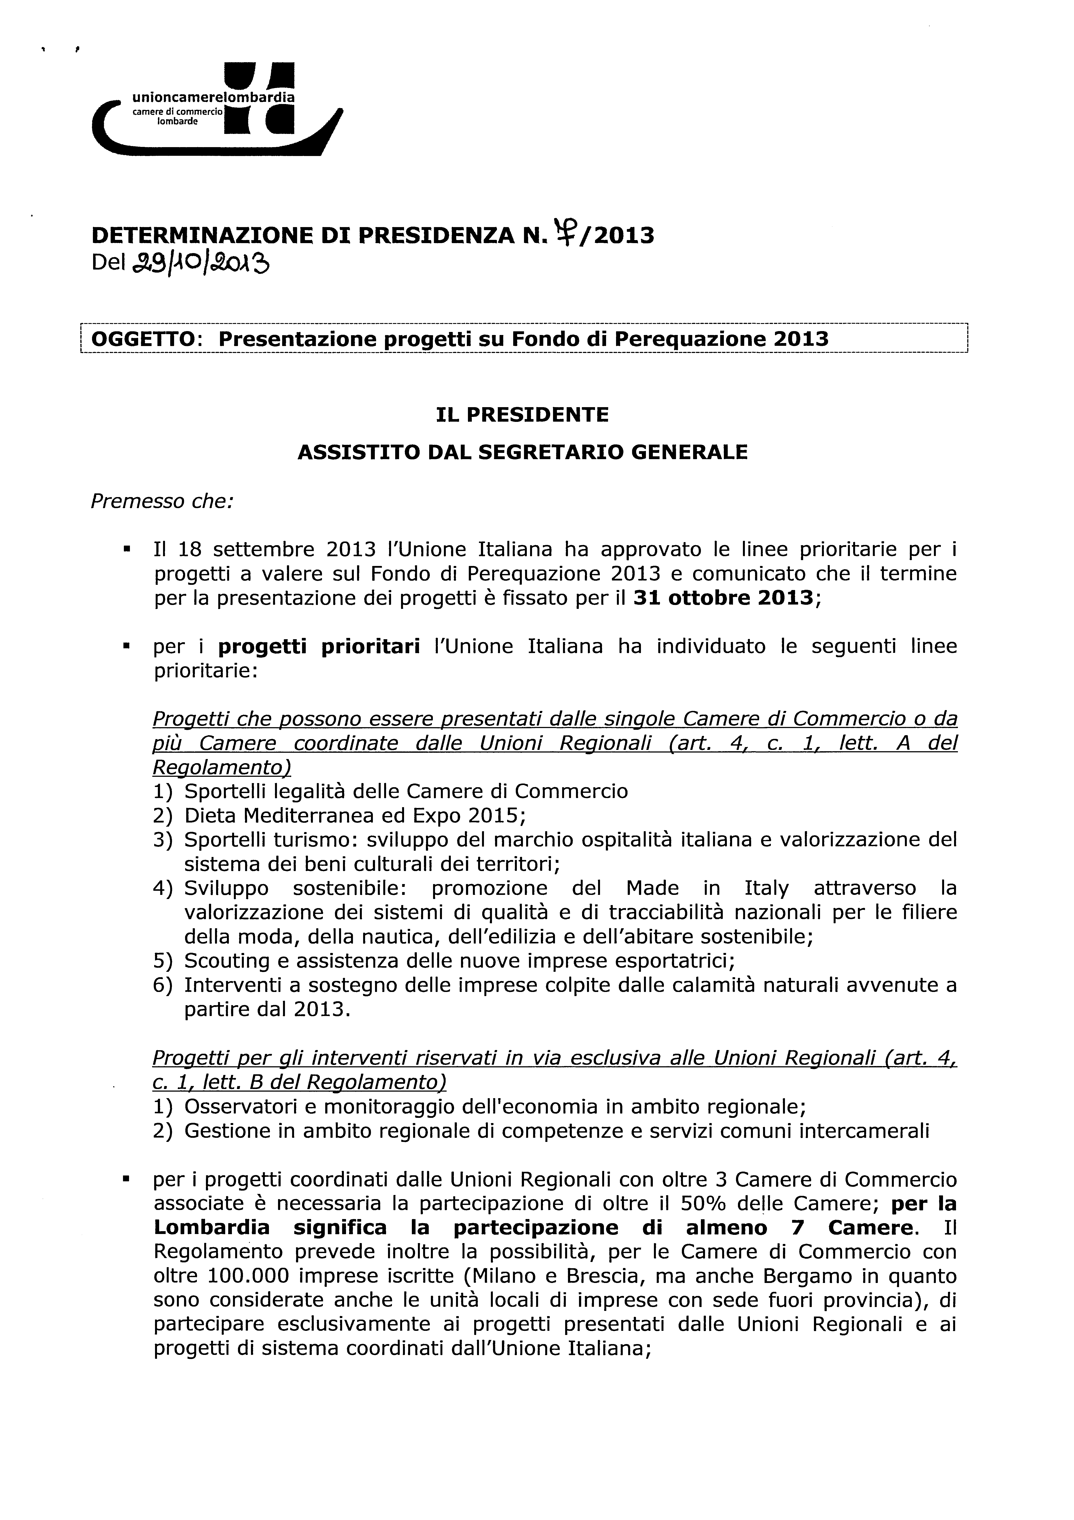
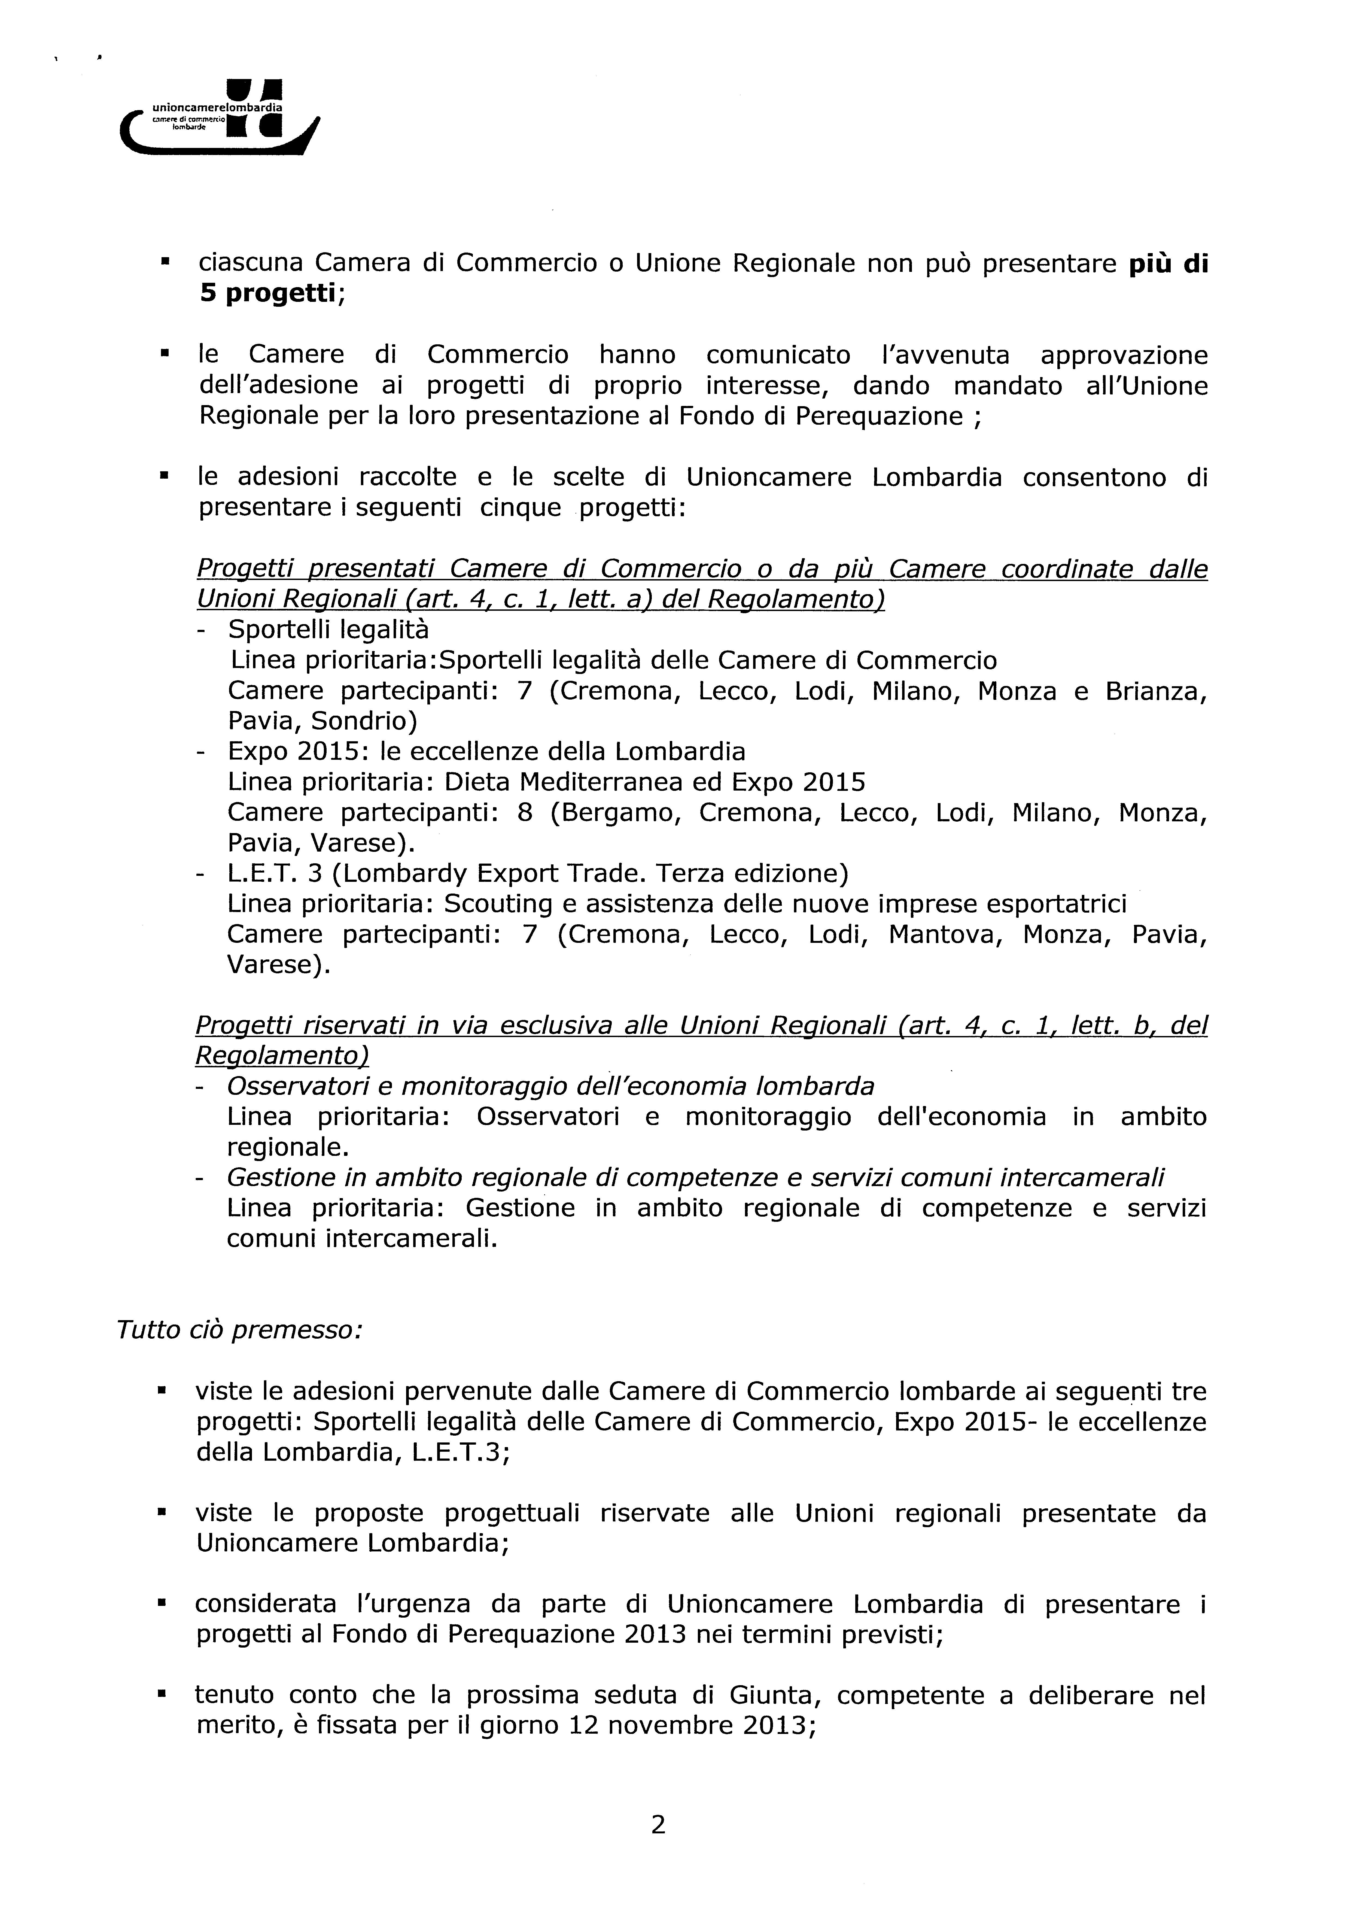

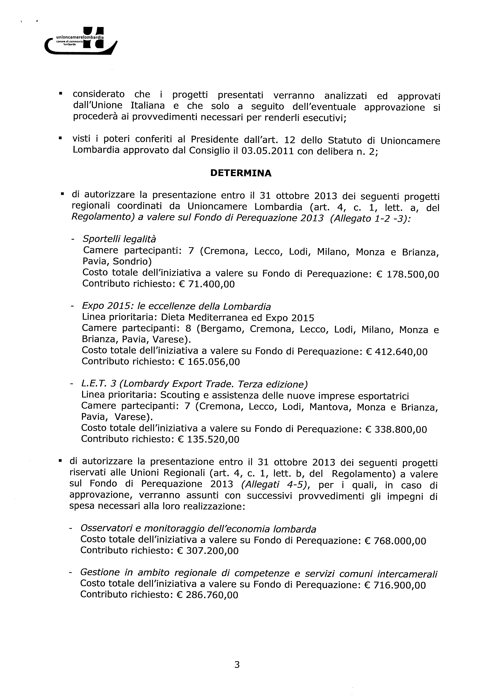


Fondo di perequazione 2013

SPORTELLI LEGALITA’ NELLE CAMERE DI COMMERCIO LOMBARDE

premesse
Il Sistema Camerale rappresenta un imprescindibile presidio della legalità e della trasparenza a tutela della pubblica fede contro frodi, contraffazione e altre tipologie di competizione scorretta che il mercato rifugge e dal quale deve essere tutelato. In questo senso di inserisce la linea del Fondo Perequativo denominata “Prevenzione Contrasto e Ripristino della legalità”, che assume particolare significatività in ottica di Expo 2015, completando la panoplia di strumenti a sostegno delle imprese già messa a disposizione dalle Camere Lombarde con gli Sportelli CSR – Responsabilità Sociale d’Impresa (di concerto con Transparency International Italia) e con la sigla del protocollo di collaborazione con LIBERA per la prevenzione dell’illegalità, che sono andate a sommarsi alle attività istituzionali nell’ambito della Vigilanza e Regolazione del Mercato.

Obiettivi
Il progetto intende individuare strumenti adeguati per fornire una assistenza puntuale e concreta alle imprese per la prevenzione, il contrasto e il ripristino della legalità con particolare riferimento ai seguenti temi:
- Usura ed estorsione
- Corruzione
- Contraffazione

Azioni
Le attività comprenderebbero:
- studi e analisi dei fenomeni maggiormente rilevanti per definire le priorità d’intervento;
- definizione dei valori che la Camera intende perseguire e definizione di un programma di sviluppo delle azioni da realizzare
- attivazioni Protocolli con altre Amministrazioni competenti (Prefetture etc) e definizione di intese operative con Associazioni di categoria e ONG per attivazione di fondi anti- usura, attività di contrasto all’illegalità e alla corruzione, formazione e sensibilizzazione;
- individuazione e formazione delle competenze
- definizione e attuazione degli strumenti di contatto
- “costituzione” dello sportello
- realizzazione di azioni per la diffusione della cultura della legalità interagendo con gli sportelli nazionali anche all’estero
- valorizzazione e uso degli strumenti informativi già a disposizione per assistenza e segnalazione

RISULTATI ATTESI
I principali risultati attesi sono:
- Si intende diffondere una cultura della legalità, della trasparenza e della lotta alla corruzione nel tessuto imprenditoriale lombardo attraverso azioni di sensibilizzazione, realizzazione di strumenti conoscitivi tradizionali e informatici e attraverso la realizzazione di un punto di ascolto presso le sedi camerali.
- Si intende rafforzare la rete tra istituzioni e tra istituzioni e privati sul tema della trasparenza, attivando meccanismi e processi che consentano all’impresa di avere dei punti di riferimento per l’agire aziendale nel pieno corretto e legale funzionamento del mercato.
- Si intende anche aumentare le competenze del personale delle Camere di Commercio in considerazione delle nuove indicazioni normative circa le regole di trasparenza per gli enti pubblici.
CAMERE PARTECIPANTI: 7 - Cremona, Lecco, Lodi, Milano, Monza e Brianza, Pavia, Sondrio.
DURATA DEL PROGETTO: annuale

COSTO COMPLESSIVO DEL PROGETTO: € 204.000,00
- Progettazione:  Consulenza  Risorse interne CCIAA/unione regionale | € 7.000,00
- Personale:  - Risorse interne CCIAA/Unione regionale | € 70.000,00
- Consulenza  - consulenza per assistenza tecnica  - docenza | € 35.000,00
- Attrezzature  - strumentazione hardware e software | € 21.000,00
- Promozione:  - eventi informativi  - pubblicità sul progetto e sul servizio  - stampa e diffusione materiale promozionale | € 28.000,00
- Altro:  - Missione personale  - Formazione personale  - Abbonamento a banche dati e riviste | € 10.500,00
- Spese Unioncamere Lombardia | € 7.000,00
TOTALE | € 178.500,00

 | CR | LC | LO | MI | MB | PV | SO | TOTALE
Progettazione
Personale (CCIAA) | 1.000 | 1.000 | 1.000 | 1.000 | 1.000 | 1.000 | 1.000 | 7.000
totale | 1.000 | 1.000 | 1.000 | 1.000 | 1.000 | 1.000 | 1.000 | 7.000
Personale (CCIAA) | 10.000 | 10.000 | 10.000 | 10.000 | 10.000 | 10.000 | 10.000 | 70.000
Consulenze | 5000 | 5000 | 5000 | 5000 | 5000 | 5000 | 5000 | 35.000
totale | 5.000 | 5.000 | 5.000 | 5.000 | 5.000 | 5.000 | 5.000 | 35.000
Attrezzature | 3.000 | 3.000 | 3.000 | 3.000 | 3.000 | 3.000 | 3.000 | 21.000
Promozione |  |  |  |  |  |  |  | 0
comunicazione/pubblicità | 4.000 | 4.000 | 4.000 | 4.000 | 4.000 | 4.000 | 4.000
totale | 4.000 | 4.000 | 4.000 | 4.000 | 4.000 | 4.000 | 4.000 | 28.000
Altro | 1.500 | 1.500 | 1.500 | 1.500 | 1.500 | 1.500 | 1.500 | 10.500
spese Unioncamere
Personale | 1.000 | 1.000 | 1.000 | 1.000 | 1.000 | 1.000 | 1.000 | 7.000
totale | 1000 | 1000 | 1000 | 1000 | 1000 | 1000 | 1000 | 7.000
TOTALE COSTI | 25.500 | 25.500 | 25.500 | 25.500 | 25.500 | 25.500 | 25.500 | 178.500
Contributo richiesto (40%) | 10.200 | 10.200 | 10.200 | 10.200 | 10.200 | 10.200 | 10.200 | 71.400
Costo per la Camera | 15.300 | 15.300 | 15.300 | 15.300 | 15.300 | 15.300 | 15.300 | 107.100
Progetto: SPORTELLI LEGALITA’ NELLE CAMERE DI COMMERCIO LOMBARDE
Costi complessivi per CCIAA

EXPO 2015: Le eccellenze della Lombardia
Fondo di perequazione 2013
Prototipo: Dieta Mediterranea ed Expo 2013

Il sistema camerale lombardo è da tempo impegnato nella valorizzazione delle filiere agroalimentari dei singoli territori. Prodotti che fanno parte di quel patrimonio eno–gastronomico universalmente riconosciuto con il termine Dieta Mediterranea.
Questo modello alimentare di eccellenza, proclamato dall’Unesco come patrimonio immateriale dell’umanità, è molto più che un regime alimentare ideale ed equilibrato capace di preservare le funzionalità e la salute dell’organismo: è per il sistema camerale, un’occasione per promuovere le tradizioni nutrizionali, i prodotti e l’intera filiera.
Fiore all'occhiello della produzione agroalimentare lombarda sono i prodotti a indicazione geografica protetta DOP - Denominazione di Origine Protetta e IGP - Indicazione Geografica Protetta. Oggi la Lombardia può vantare 26 prodotti, la cui qualità è riconosciuta e certificata in Italia e all'estero. L'elenco regionale dei prodotti agroalimentari si completa inoltre con quelli tradizionali, ovvero quei prodotti che per le loro caratteristiche di tipicità, di legame con il territorio e storicità della produzione (almeno 25 anni) sono riconosciuti come di particolare pregio e interesse nel variegato panorama delle produzioni agroalimentari regionali e con le produzioni biologiche certificate.
Per le Camere di Commercio lombarde, la presenza sul proprio territorio dell’Esposizione Universale caratterizzata dal tema “Feeding the Planet, Energy for Life”, permetterà di valorizzare le filiere agroalimentari di qualità insieme alle numerosissime eccellenze del sistema imprenditoriale lombardo, da quelle della ricerca all’innovazione, che contribuiranno, anche attraverso l’aumento della produttività agricola e agroalimentare, a dare risposte ai fabbisogni di una popolazione mondiale in rapida crescita. Expo inoltre rappresenta una importante occasione per contribuire a far conoscere agli operatori prima e ai visitatori durante l’evento i territori partendo dall’eccellenza enogastronomica locale.
Il progetto intende consolidare l’identità, la tipicità, la qualità delle eccellenze territoriali, attraverso le seguenti quattro macroattività:
- creazione di una banca dati regionale dove censire le informazioni di ogni singolo territorio con particolare attenzione agli elementi più mediterranei del suo sistema alimentare. I dati raccolti contribuiranno ad arricchire l’Archivio nazionale della Memoria realizzato da Unioncamere;
- selezione delle ricette e piatti tradizionali per sensibilizzare l’opinione pubblica sui principi nutrizionali e i comportamenti alimentari (tenuto conto dell’obbligo, a partire dal 2016, di esposizione della tabella nutrizionale, tramite una specifica etichettatura, per settore alimentare e per le imprese ristorazione);
- individuazione delle eccellenze agroalimentari attraverso un’indagine dettagliata che coinvolgerà anche l’indotto produttivo “allargato”. Tali attività contribuiranno ad alimentare la “Banca delle qualità italiane”;
- definizione di un modello operativo per la realizzazione di circuiti di incoming per la creazione di “prodotti-destinazione” costruiti su specifiche cluster da proporre attraverso Explora (la società costruita da Expo 2015, Camera di Commercio di Milano, Unioncamere Lombardia e Regione Lombardia per promuovere l’attrattività turistica della Lombardia in vista dell’evento Expo Milano 2015) ai Tour operatori internazionale e al turista singolo.
Tutto il progetto sarà costruito seguendo le quattro filiere che Padiglione Italia sta identificando come rappresentative delle produzioni italiane da presentare durante i 184 giorni di Expo (Carne e derivati, Latte e derivati, Frutta e ortaggi, Primi italiani, pasta e riso e Vino ed Olio), partendo dalla identificazione delle produzioni, delle ricette, alla individuazione dei casi aziendali eccellenti fino alla creazione di pacchetti turistici con percorsi enogastronomici, che snodandosi attraverso il territorio lombardo, guidano il visitatore alla scoperta di prodotti di eccellenza, di paesaggi naturali e delle bellezze artistiche ed architettoniche. Promuovendo i percorsi più connaturali ai valori nutrizionali mediterranei, largamente rappresentate nelle filiere del Padiglione Italia, con il presente si propone di contribuire ad orientare un numero sempre maggiore di consumatori e famiglie a privilegiare la dieta mediterranea, accrescendo quindi anche la domanda nazionale ed internazionale di beni alimentari lombardi prodotti nel rispetto della dieta stessa.

Azioni
Sono previste le seguenti azioni :
- Costruire una mappa tipologica e nutrizionale delle produzioni lombarde, partendo dai progetti e materiali esistenti, rappresentativa delle diverse zone geografico-culturali e raggruppate nelle 4 filiere sopra menzionate, che evidenzi le metodiche di lavorazione, accompagnata da una sintetica introduzione che ne delinei anche il contesto alimentare e la filiera di riferimento;
- Avviare un’attività di storytelling che testimoni la ricchezza, la varietà, la stagionalità e la personalizzazione del modello lombardo;
- Individuare dei casi di eccellenza produttiva, nell’ambito delle filiere produttive di riferimento in termini di innovazione, qualità e sostenibilità in linea con il tema centrale di Expo Milano 2015;
- Creare dei pacchetti turistici che partendo dalle eccellenze produttive enogastronomiche coinvolgano il patrimonio culturale e turistico della Lombardia.
Queste attività saranno integrate ed arricchite a livello provinciale in base alle esigenze specifiche delle singole realtà camerali. Nella realizzazione delle suddette azioni saranno consolidate le collaborazioni in atto con le Aziende Speciali del sistema camerale, le Università e i centri di ricerca e avviate quelle con i soggetti “Expo” (Expo Spa, Padiglione Italia ed Explora).

Risultati attesi
I principali risultati attesi sono:
- Ampliamento delle attività di valorizzazione del patrimonio agroalimentare e gastronomico lombardo in generale ed in particolare rappresentativo delle dieta mediterranea.
- Creazione di una banca dati on-line delle risorse e delle imprese delle filiere enogastronomiche e ristorazione che producono secondo il know how della dieta mediterranea.
- Diffusione della dieta alimentare e del suo valore culturale e scientifico agli operatori economici e culturali che parteciperanno ad Expo ed ai bambini e alle famiglie, utilizzando tutte le modalità comunicative 2.0, dai blog a forum on-line.
- Creazione di almeno otto “prodotti destinazione”, come percorsi che fanno conoscere destinazioni legate all’ambiente e alla cultura della dieta mediterranea, da inserire nelle attività di incoming promossi dal catalogo di Explora. I casi individuati tra le realtà enogastronomiche eccellenti saranno i testimonial che incentiveranno turisti, esperti, giornalisti alla scoperta dei saperi e sapori che compongono la dieta lombarda nelle sue specificità mediterranea.
- Individuazione di almeno otto casi aziendali di eccellenza della filiera della dieta alimentare in Lombardia.

Camere partecipanti:
Camera di Commercio di Bergamo
Camera di Commercio di Cremona
Camera di Commercio di Lecco
Camera di Commercio di Lodi
Camera di Commercio di Milano
Camera di Commercio di Monza Brianza
Camera di Commercio di Pavia
Camera di Commercio di Varese

Durata del progetto: annuale

Proposta di Budget del progetto: Euro 412.640 (dettaglio nella tabella successiva)

Contributo previsto:
Il progetto presentato da Unioncamere Lombardia comporta un contributo del 40% per tutte le Camere partecipanti pari complessivamente a Euro 165.056.

Budget del progetto

TITOLO DEL PROGETTO: L.E.T. 3

Percorso di scouting e accompagnamento a supporto dei processi di internazionalizzazione delle imprese matricola.

CONTESTO
In questa fase di ristagno dell’economia lombarda, la presenza sui mercati esteri è l’elemento che sta facendo la differenza tra chi cresce, anche se con difficoltà, e chi stenta. Sulla scorta dell’esperienza raccolta con i progetti L.E.T e L.E.T. GO! si intende riconfermare l’attenzione al tema dell’internazionalizzazione delle micro e piccole imprese attraverso un percorso che metta in luce le potenzialità delle stesse formandole, coinvolgendole e stimolandole ad aprirsi verso i mercati esteri per accrescere la propria competitività e quella dell’intero sistema paese.

OBIETTIVI
In considerazione del successo ottenuto con le edizioni precedenti e dei risultati raggiunti, il progetto L.E.T.3 intende proseguire con il modello di intervento integrandolo e valorizzandolo con alcuni aspetti sostanziali.
Le imprese che si vogliono coinvolgere saranno MPMI nuove che presentino i requisiti necessari per poter partecipare alle attività progettuali, con preferenza per quelle realtà appartenenti a filiere produttive specifiche.
Il progetto prevede:
- l’utilizzo dello strumento di selezione informatizzato EXPORT CHECK UP che ha lo scopo di esaminare l’attitudine dell’azienda all’internazionalizzazione, con particolare rilievo alle risorse umane, agli strumenti e alle potenzialità dimostrate;
- la presenza di E.T.M. (EXPORT TEMPORARY MANAGER)
- l’affiancamento della azienda con la figura dell’E.T.P. (EXPORT TEMPORARY PUPIL) che seguirà l’ETM amplificandone le azioni e di conseguenza i risultati.

Destinatari finali del progetto
MPMI lombarde che non hanno mai intrapreso un percorso di internazionalizzazione o lo hanno avviato solo in maniera sporadica senza aver sviluppato una strategia mirata verso l’estero.
Si prevede la possibilità di selezionare le aziende con particolare attenzione ad alcune filiere produttive con l’obiettivo di stimolare la formazione di gruppi o aggregazioni che possano sviluppare azioni di internazionalizzazione condivise anche per altre progettualità di sistema.

Fasi del progetto:

Analisi e progettazione esecutiva
A - Analisi territoriale:
Le Camere di Commercio aderenti al progetto selezioneranno nuove aziende matricola attraverso ricerche ed analisi sviluppate dal sistema camerale ed associativo.
B - Analisi contesto organizzativo interno alla CdC (strumenti, tecnologiche, personale, risorse finanziarie)
I diversi uffici camerali (estero, Lombardia Point, promozione, ecc..) verranno coinvolti nelle varie fasi progettuali per garantire la migliore promozione e realizzazione delle attività previste dal progetto.
C - Individuazione delle responsabilità e del team:
Camere di Commercio: analisi territoriale, individuazione e selezione delle imprese, individuazione e selezione degli ETM e degli ETP.
- Consulenti senior (ETM): interventi presso le aziende per le attività di coaching
- Consulenti junior (ETP): interventi presso le aziende a supporto dell’azione dell’ETM
- Trainer/Supervisor: revisione e adeguamento del check up di selezione delle competenze, interventi di formazione per gli ETM e gli ETP, partecipazione alla selezione delle aziende, supervisione dell’attività degli ETM e degli ETP, coordinamento delle informazioni con le diverse Camere di Commercio, attività di networking e benchmarking tra le aziende.
D – Selezione e individuazione dei partner del progetto:
Il team di progetto individuerà con specifiche procedure i consulenti da coinvolgere: ETM, ETP e Supervisor.

Realizzazione del progetto e sperimentazione dell’attività
Formazione personale/addetti:
La formazione è rivolta al team degli ETM e degli ETP all’inizio del progetto per presentare loro gli obiettivi e uniformare le logiche operative. A tal fine, si prevede un incontro formativo presso ciascuna Camera di Commercio partner nel quale condividere il modello di intervento e i concetti di base del contenuto del Piano di Marketing internazionale da applicare nelle aziende. Durante lo svolgimento del progetto, il supervisor starà costantemente in contatto con il team per verificare lo stato di avanzamento dei lavori attraverso il controllo di alcuni indicatori di risultato.
Output di questa fase saranno il Piano Marketing e la reportistica aggiornata e periodica dell’attività presso le aziende.
Formazione utenti/imprese:
Percorso di “coaching” in azienda finalizzato alla predisposizione del piano di marketing per il processo di internazionalizzazione. Le imprese saranno seguiti dall’ETM per delineare l’approccio più opportuno ai mercati esteri. I servizi personalizzati serviranno a supportare e seguire il progetto export di ogni singola impresa. Si prevede la presenza in azienda degli ETM per Nr 8 interventi suddivisi in 4 mesi. La presenza degli ETM sarà quindicinale. La presenza degli ETP a supporto del progetto dovrà essere più frequente di quella degli ETM, con un minimo di una giornata alla settimana per azienda.
La formazione seguirà il percorso presentato e affrontato nella compilazione dell’export check up e sarà realizzato dopo l’ammissione delle aziende alla seconda fase progettuale, al fine di analizzarne le debolezze emerse e permettere la messa a punto delle opportune azioni di miglioramento.
Realizzazione banche dati
Le banche dati che si vengono a creare con il progetto sono di duplice natura:
- data base delle aziende del progetto LET e LET GO! con analisi delle specifiche performance pre e post progetto
- data base di tutta la rete di contatti sviluppati dal progetto per conto delle singole aziende al fine di verificare possibili incroci o azioni di filiera.
Realizzazione di network con altri enti camerali:
Nell’ambito del progetto si procederà allo sviluppo del network tra le Camere di Commercio aderenti, i desk camerali all’estero e le Camere di Commercio italiane all’estero propedeutiche allo sviluppo delle azioni di marketing all’estero. Potranno essere inoltre intraprese specifiche collaborazioni con altre Unioni Regionali per la condivisione di sistemi informativi e di scouting (es. Archer Road, ecc.)
Realizzazione di analisi, studi e ricerche:
Dagli interventi degli ETM in azienda realizzati dai precedenti progetti scaturiranno interessanti indicazioni di mercato che costituiranno un cruscotto di informazioni a disposizione dell’azienda, dell’ETM e delle Camere di Commercio coinvolte per meglio identificare il mercato/settore di riferimento nonché le dinamiche che lo regolano.
Il check up di selezione delle competenze sarà uno strumento a disposizione delle nuove aziende che aderiranno al progetto. Lo stesso servirà per valutare l’attitudine all’export delle realtà che si avvicinano al progetto.
Azioni promozionali di divulgazione e comunicazione:
I Lombardia Point, gli uffici di promozione delle Camere di Commercio, i canali di comunicazione camerali saranno utili strumenti per favorire azioni promozionali e divulgative del nuovo progetto per favorire l’individuazione di nuove imprese potenzialmente interessate a prendere parte alla prima fase del progetto.
Messa a regime del servizio/tool e verifica di eventuali disfunzioni:
Le nuove aziende aderenti del Progetto saranno valutate tramite il check up di competence selection. L’output sarà un report che qualificherà la loro attitudine all’export mettendone in evidenza punti di forza e di debolezza. Tale output consentirà di stilare una classifica delle aziende che potranno accedere alla fase due del progetto che prevede la presenza degli ETM e degli ETP in azienda.
Promozione del sistema delle imprese:
L’attività degli ETM e gli ETP in azienda sarà dedicata anche alla promozione delle singole imprese sui mercati esteri attraverso azioni di web e direct marketing. Si prevede anche la possibilità di agire per gruppi di imprese qualora la selezione per filiera permetta la creazione di raggruppamenti omogenei. Gli ETM e gli ETP potranno avvalersi di tutti gli strumenti di promozione del sistema camerale lombardo.
Identificazione di eventuali correttivi da apportare:
L’attività di verifica sugli ETM e sugli ETP verrà svolta dai Supervisor di progetto che monitoreranno costantemente le attività in corso. I supervisor riporteranno gli sviluppi alle singole Camere con cadenza bimestrale.
Output del Progetto
A conclusione delle attività di accompagnamento, i partecipanti verranno supportati dagli ETM nell’individuazione, tra le iniziative proposte dal sistema camerale lombardo o nazionale anche attraverso azioni specifiche in ADP, iniziative di LombardiPoint o Worldpass, di una prima esperienza “sul campo” (fiera, missione, incontri d’affari, ecc.) di approccio al mercato estero di riferimento.
Follow up
Al termine del progetto alle imprese partecipanti sarà data la possibilità di confrontarsi in una apposita sessione di approfondimento incontro di benchmark sui risultati ottenuti, moderato dai trainer presso le Camere di Commercio partner progettuali.
Prodotti che si intendono realizzare con l’azione progettuale:
- Report periodici di aggiornamento sulle attività dell’ETM
- Report periodici con indicazione dei risultati raggiunti e delle criticità riscontrate
- Questionario di gradimento delle imprese a fine progetto
- Report finale per ogni impresa
PROGETTO: L.E.T 3
 | CR | LC |  |  | LO |  | MN |  | MB |  | PV |  | VA |  | TOTALE
Progettazione
Personale (CCIAA) | 1.500 | 1.500 |  |  | 1.500 |  | 1.500 |  | 1.500 |  | 1.500 |  | 1.500
totale | 1.500 | 1.500 |  |  | 1.500 |  | 1.500 |  | 1.500 |  | 1.500 |  | 1.500 |  | 10.500
Personale (CCIAA) | 5.000 | 5.000 |  |  | 5.000 |  | 5.000 |  | 5.000 |  | 5.000 |  | 5.000 |  | 35.000
Consulenze (CCIAA)
Consulenze (ETM) | 14.400 | 28.800 |  |  | 14.400 |  | 28.800 |  | 28.800 |  | 28.800 |  | 38.400
Consulenze (ETP) | 2.400 | 4.800 |  |  | 2.400 |  | 4.800 |  | 4.800 |  | 4.800 |  | 6.400
ETM/ETP incontro start up e follow up con imprese | 1.000 | 1.000 |  |  | 1.000 |  | 1.000 |  | 1.000 |  | 1.000 |  | 1.000
totale | 17.800 | 34.600 |  |  | 17.800 |  | 34.600 |  | 34.600 |  | 34.600 |  | 45.800 |  | 219.800
Attrezzature (streaming, PC, ecc.) | 1.500 | 1.500 |  |  | 1.500 |  | 1.500 |  | 1.500 |  | 1.500 |  | 1.500 |  | 10.500
Promozione
comunicazione/pubblicità | 2.000 | 2.000 |  |  | 2.000 |  | 2.000 |  | 2.000 |  | 2.000 |  | 2.000
totale | 2.000 | 2.000 |  |  | 2.000 |  | 2.000 |  | 2.000 |  | 2.000 |  | 2.000 |  | 14.000
spese Unioncamere
Personale | 1000 | 1000 |  |  | 1000 |  | 1000 |  | 1000 |  | 1000 |  | 1000
consulenze (supervisor) | 3000 | 3000 |  |  | 3000 |  | 3000 |  | 3000 |  | 3000 |  | 3000
formazione | 3000 | 3000 |  |  | 3000 |  | 3000 |  | 3000 |  | 3000 |  | 3000
totale | 7000 | 7000 |  |  | 7000 |  | 7000 |  | 7000 |  | 7000 |  | 7000 |  | 49.000
TOTALE COSTI | 34.800 | 51.600 |  |  | 34.800 |  | 51.600 |  | 51.600 |  | 51.600 |  | 62.800 |  | 338.800
Contributo richiesto(40%) | 13.920 | 20.640 |  |  | 13.920 |  | 20.640 |  | 20.640 |  | 20.640 |  | 25.120 |  | 135.520
Costo per la Camera* | 20.880 | 30.960 |  |  | 20.880 |  | 30.960 |  | 30.960 |  | 30.960 |  | 37.680
*comprensivo dei costi di personale, attrezzature, promozione, ecc. e al netto del contributo richiesto

Osservatori e monitoraggio dell’economia lombarda
Progetti riservati alle Unioni Regionali
Linea di intervento: Osservatori e monitoraggio dell’economia in ambito regionale

- Obiettivi del progetto
Il riferimento alle funzioni di osservatorio e di monitoraggio dell’economia regionale attribuite alle unioni regionali delle Camere di Commercio nella legge di riforma della 580/93 consolida ulteriormente il ruolo che di fatto è tradizionalmente attribuito a Unioncamere Lombardia e, più in generale, al sistema camerale lombardo, attraverso lo sviluppo di attività di analisi dell’andamento congiunturale dell’economia lombarda, di previsione dei trend evolutivi e di interpretazione dei principali fenomeni economici.
Il progetto a valere sul Fondo di Perequazione verrà sviluppato pertanto secondo alcune linee di azione legate, in alcuni casi, alle attività già sviluppate nell’ambito del monitoraggio del sistema economico lombardo ed orientate ad una logica di miglioramento della qualità di lettura ed interpretazione delle informazioni economiche territoriali. Attraverso il progetto verranno sviluppate attività di analisi per gli Osservatori di settore (turismo, commercio, mercato del lavoro, trasporti) e verrà favorito l’uso di canali innovativi per la fruibilità di dati e analisi e la loro diffusione.
In particolare, le azioni saranno rivolte in particolare a:
- valorizzare e potenziare ulteriormente le analisi congiunturali attraverso:
  - valorizzazione e diffusione delle analisi dei settori del commercio e dei servizi;
  - perfezionare processi di standardizzazione delle analisi congiunturali manifatturiero, commercio e servizi (in collaborazione con altre Unioni regionali)
  - analisi sui prezzi e costruzione di un set informativo finalizzato al monitoraggio dei prezzi e delle variabili economiche territoriali;
- sviluppare e consolidare il sistema di analisi e di monitoraggio nell’ambito degli Osservatori tematici attraverso:
  - l’aggiornamento del sistema informativo sul mercato del lavoro (SMAIL) che consentirà di monitorare le evoluzioni congiunturali e strutturali del mercato del lavoro, nell’ambito dell’Osservatorio del mercato del lavoro;
  - sviluppare le attività nell’ambito dell’Osservatorio turismo
  - realizzare attività di ricerca ed elaborazione dei dati per l’Osservatorio Connettività e Infrastrutture;
- realizzare banche dati e rapporti settoriali e di approfondimento in grado di fornire un quadro di riferimento su alcuni fenomeni economici di particolare rilevanza:
  - analisi della competitività delle imprese, tramite la realizzazione di rapporti specifici e l’implementazione di sistemi informativi innovativi che, integrando le diverse fonti esistenti, consentano lo studio di fenomeni cruciali per il sostegno ai sistemi produttivi quali l’innovazione e l’internazionalizzazione, favorendo la circolarità delle informazioni all’interno del sistema camerale regionale;
  - monitoraggio dei fenomeni di aggregazione di imprese;
  - studio quali-quantitativo della nuova imprenditorialità, con particolare attenzione a quella giovanile.

- FASI DI REALIZZAZIONE PROGETTO

Analisi congiunturali

1) Valorizzazione e diffusione risultati indagine commercio e servizi
- Revisione della reportistica con i risultati più salienti che emergono dalle analisi nei diversi settori, anche nell’ambito dell’Osservatorio del Commercio di regione Lombardia
- Sviluppo di analisi integrate con utilizzo di banche dati alternative ed integrative dei risultati delle analisi congiunturali
- Realizzazione di comunicati stampa trimestrali regionali sui risultati delle indagini
- Diffusione dei risultati attraverso l’Annuario Statistico Regionale e l’Osservatorio Economico del sito di Unioncamere Regionale
- Diffusione attraverso la stampa dei risultati delle indagini congiunturali
- Realizzazione di un evento di presentazione, con le associazioni di categoria regionali e Regione Lombardia.
2) Processi di standardizzazione delle analisi congiunturali
- Organizzazione di incontri con le altre Unioni regionali e l’Unioncamere Nazionale finalizzate al confronto e all’individuazione di opportune tecniche di omogeneizzazione delle metodologie di rilevazione e di analisi, con il coinvolgimento degli esperti nazionali sulle analisi congiunturali
- Individuazione di una metodologia statistica di rilevazione ed analisi dei dati che ottemperi alle necessità informative richieste dal sistema camerale e suoi partner, ai principi delle metodologia statistica delle analisi congiunturali (raccomandazioni Eurostat) in ambito nazionale e internazionale
- Predisposizione di note metodologiche di confronto

3) Analisi sui prezzi
- Realizzazione di rapporti di analisi trimestrale da realizzare a livello regionale, valorizzando ove possibile anche i dati provinciali, che raggiunga l’obiettivo di catturare le peculiarità del fenomeno inflazionistico in Lombardia e dei fattori che lo determinano
- Presentazione dei risultati delle analisi e del percorso metodologico che le hanno generate agli uffici studi e statistica delle Camere di Commercio lombarde
OSSERVATORI TEMATICI
4) Osservatorio mercato del lavoro e sistema informativo
- Acquisto delle banche necessarie all’aggiornamento del sistema informativo SMAIL (Registro delle Imprese e INPS) ed individuazione delle modalità di trasferimento dei dati INPS, nel caso in cui venga attivata la procedura di collaborazione prevista dal protocollo d’intesa tra Unioncamere Nazionale ed INPS con particolare riferimento all’utilizzo ed al trasferimento delle banche dati INPS al sistema camerale italiano
- Individuazione delle tabelle standard da produrre a livello regionale, provinciale e, ove possibile, comunale
- Individuazione degli indicatori più opportuni per settore, provincia, caratteristiche dell’impresa e del lavoratore necessarie alla corretta analisi delle tendenze del mercato del lavoro lombardo e dei suoi territori
- Definizione delle analisi e realizzazione di un rapporto di analisi da presentare agli uffici studi delle Camere di Commercio lombarde
- Organizzazione di un seminario di presentazione del sistema informativo e delle analisi sul mercato del lavoro lombardo
5) Osservatorio Turismo
- Per analizzare la domanda turistica, verranno realizzate due indagini condotte su scala regionale/provinciale e a frequenza trimestrale:
- Indagine congiunturale finalizzata a monitorare i flussi di turisti in ingresso e le performance realizzate dalle strutture ricettive lungo il trimestre “appena concluso” e produrre una previsione/aspettativa in merito all’andamento di flussi e performance nel trimestre successivo
- Indagine sulla domanda e la profilazione del turista finalizzata a ricostruire le caratteristiche, le motivazioni e gli obiettivi dei turisti in visita; le attività da loro svolte e gli asset territoriali fruiti durante il soggiorno; il grado di soddisfazione del turista rispetto al quadro di contesto generale e alla strutturazione delle filiere turistiche di interesse
6) Osservatorio Connettività e Infrastrutture
- Realizzazione di attività di ricerca ed elaborazione di dati e informazioni sui collegamenti e trasporti disponibili per passeggeri e merci sul territorio lombardo, con particolare riferimento ai collegamenti di medio e lungo raggio e la connettività territoriale (es. ferrovie ad alta velocità, sistema aeroportuale lombardo)
- realizzazione di 2 rapporti semestrali (in corrispondenza con gli orari estivi ed invernali per voli e treni) e di una relazione finale di sintesi sui lavori svolti atti ad analizzare e valutare le caratteristiche evolutive nella strutturazione di:
- collegamenti aerei e aeroportuali
• collegamenti ferroviari a medio raggio
• indicatori generali di sintesi sulla connettività del sistema economico territoriale lombardo e sulla sua evoluzione nel tempo, con raffronti con i principali competitor europei

APPROFONDIMENTI TEMATICI

7) Analisi della competitività delle imprese
- Acquisto delle banche dati (bilanci delle società di capitale, commercio estero Istat, operatori con l’estero, commercio mondiale, anagrafi brevetti nazionali ed internazionali, partecipazioni estere, ecc.)
- Sviluppo di sistemi informativi innovativi che integrino le fonti informative esistenti, permettendo l’analisi territoriale delle potenzialità e criticità su temi cruciali come innovazione e internazionalizzazione
- Condivisione del sistema informativo con il sistema camerale regionale, in un ottica di maggior circolarità delle informazioni
- Sviluppo di analisi economica dei dati di bilancio (aggregati ed indicatori) per settore e provincia, attraverso opportuni confronti temporali e territoriali finalizzata anche all’analisi sulle PMI
- Definizione delle reportistica standard da diffondere ad uso interno, per settore e provincia: definizione aggregati ed indicatori di bilancio, definizione delle metodologie di trattamento degli outliers, definizione del livello settoriale
8) Monitoraggio aggregazioni di imprese
- Acquisizione degli elenchi dei contratti di rete e delle imprese aderenti
- Elaborazioni sul numero di contratti di rete, a livello regionale e provinciale, e sulle caratteristiche delle imprese aderenti

9) Nuova imprenditorialità
- Individuazione delle informazioni rilevanti da estrarre dal Registro delle Imprese ai fini dell’analisi quantitativa sulla effettiva nuova imprenditorialità
- Indagine sulla nuova imprenditorialità (motivazioni, precedenti esperienze lavorative, percorsi formativi, ecc.) con particolare riferimento all’imprenditoria giovanile

- RISULTATI

Analisi congiunturali

1) Sviluppo indagini congiunturali del commercio e dei servizi
- Realizzazione di comunicati stampa trimestrali regionali sui risultati delle indagini
- Realizzazione di un evento di presentazione, con le associazioni di categoria regionali e Regione Lombardia
- Diffusione attraverso la stampa dei risultati delle indagini congiunturali
- Diffusione dei risultati attraverso l’Annuario Statistico Regionale e l’Osservatorio Economico del sito di Unioncamere Regionale
2) Processo di standardizzazione delle analisi congiunturali
- Incontri con le altre Unioni regionali e l’Unioncamere Nazionale finalizzate al confronto e all’individuazione di opportune tecniche di omogeneizzazione delle metodologie di rilevazione e di analisi, con il coinvolgimento degli esperti nazionali sulle analisi congiunturali
- predisposizione di note metodologiche di confronto

3) Analisi sui prezzi
- Report di analisi sui prezzi al consumo e all’ingrosso a livello regionale, provinciali, ove possibile, confronto con i dati e le analisi disponibili a livello nazionale al fine di evidenziare le peculiarità del fenomeno inflattivo in Lombardia e delle sue cause

OSSERVATORI TEMATICI
4) Osservatorio Mercato del lavoro
- Aggiornamento del sistema informativo sul mercato del lavoro lombardo al 2013
- Realizzazione di una giornata di presentazione del prodotto agli uffici studi e statistica delle Camere di Commercio lombardo
- Realizzazione di un report di analisi sui dati contenuti nel sistema di datawarehouse
- Condivisione del prodotto e delle analisi derivanti dall’utilizzo dei dati in esso contenuti, con il coinvolgimento di Eupolis, ARIFL di regione Lombardia, Associazioni di categoria, Osservatorio mercato del lavoro regionale
5) Osservatorio Turismo
- Rapporti di analisi, con approfondimenti a livello regionale e provinciale
- 4 uscite su newsletter istituzionali
- Incontri con le Camere di Commercio per la condivisione degli esiti e dei risultati delle indagini sul settore

6) Osservatorio Connettività e Infrastrutture
- Due rapporti di analisi semestrali (in base all’orario invernale ed estivo)
- Relazione finale sui lavori svolti.

APPROFONDIMENTI
7) Analisi della competitività delle imprese
- Realizzazione di un sistema informativo integrato e condiviso a livello regionale
- Rapporto di analisi sui modelli di internazionalizzazione delle imprese lombarde e sull’identikit delle imprese nelle filiere produttive
- Infografica sui principali risultati
- Reportistica standard sui principali aggregati di bilancio per settore e provincia
- Incontri/riunioni di confronto con le altre Unioni Regionali che effettuano analisi sui dati di bilancio e con l’Osservatorio dei bilanci delle società di capitale dell’Unioncamere Nazionale
8) Monitoraggio aggregazioni di imprese
- Statistiche territoriali uniformi sui contratti di rete e sulle imprese aderenti ad uso degli uffici camerali lombardi
9) Nuova imprenditorialità
- Rapporto di analisi quali-quantitativa sulla nuova imprenditorialità con particolare riferimento all’imprenditoria giovanile
- COSTI PREVISTI

Progetti riservati alle Unioni regionali

Gestione in ambito regionale di competenze e servizi comuni intercamerali - 2013

1. Obiettivi

Nel 2013 sono state avviate una serie di attività “in forma associata” nel Sistema camerale lombardo grazie alla sperimentazione di alcuni progetti di sistema.
Considerato il significativo processo di digitalizzazione avviato nel corso degli ultimi anni, alla luce dei recenti provvedimenti in materia di digitalizzazione e razionalizzazione dell’attività della Pubblica Amministrazione, il sistema camerale lombardo, con il coordinamento di Unioncamere Lombardia, ha avviato sinergicamente alcune linee di intervento a vantaggio delle imprese del territorio nell’erogazione dei servizi on line attraverso un unico Sportello virtuale camerale lombardo e un percorso per migliorare la qualità dei servizi offerti agli stakeholder intervenendo sull’organizzazione documentale.
Nell’ambito delle attività in forma associata sono proseguiti i lavori anche in tema di servizio di mediazione. Già nel 2012 ISDACI, su indicazione e con il coordinamento di Unioncamere Lombardia, ha realizzato una mappatura e analisi del servizio di mediazione presso le Camere lombarde, con i contributi degli uffici camerali preposti al servizio. Dall’analisi è emerso che il livello di organizzazione del servizio appariva già abbastanza omogeneo sul territorio lombardo, pur con difficoltà riscontrate dai mediatori camerali nella gestione delle procedure e per la situazione competitiva sul territorio regionale. Nel 2013, Unioncamere Lombardia con l’accordo degli Organismi di mediazione camerali lombardi e con il contributo scientifico di ISDACI e di Camera Arbitrale di Milano ha predisposto una proposta di definizione di erogazione del servizio di mediazione in forma associata, mirando così ad una gestione più efficiente delle risorse umane ed economiche, prescindendo dall’evoluzione della normativa sulla mediazione civile e commerciale in Italia. Nel 2014 ci si propone di procedere con una prima implementazione sul territorio lombardo del modello in corso di stesura.

2. Attività progettuali

Lo sportello virtuale camerale

Lo sportello virtuale camerale lombardo rappresenta il nuovo canale di contatto tra il network delle Camere di commercio lombarde e gli utenti, attraverso il quale sarà possibile erogare i servizi online in un unico ambiente virtuale

Dal 2012, in questa prima fase di avvio dello Sportello virtuale camerale lombardo sono stati individuati circa 10 processi e servizi e sono stati riprogettati nell’ottica di metterli a disposizione degli utenti on line (Diritto annuale, Richieste di Accesso ai documenti amministrativi,Reclami/Segnalazioni: Segnalazione rettifiche dati su visure e certificati Registro imprese, Solleciti Registro Imprese,6 Scritti Difensivi,. Certificato di Firma digitale su Carta Nazionale dei servizi, Iscrizione on line a corsi e convegni: Deposito listini, Carte tachigrafiche).

Il sistema camerale lombardo intende arricchire lo sportello virtuale con ulteriori servizi e processi:
1. Gestione e iscrizione agli esami abilitanti permette la gestione esami dei mediatori ed esami somministrazione e agenti.
2. Certificati permette la richiesta e il pagamento dei diritti di segreteria e dell'imposta di bollo per i certificati stabiliti dal D.M. del 07/02/1996 con ritiro allo sportello o spedizione con corriere
3. Certificati d’origine permette la richiesta e il pagamento del certificato d'origine con ritiro allo sportello o spedizione con corriere
4. Richiesta generica di documenti/copie permette la richiesta e la messa a disposizione sullo sportello virtuale di documenti/copie/,…
5.Istanze generiche
6. Bandi on line permette alla CCIAA di configurare un bando semplice (es. manifestazione interesse o candidature) con raccolta dati strutturati e processo amministrativo del bando (es. tempi presentazione, firma digitale, protocollazione automatica, notifica presentazione,...).
7 Elenchi merceologici permette di richiedere un preventivo elenchi di imprese, pagare e di scaricare l'elenco.

Inoltre si intende sviluppare ulteriori funzionalità per facilitare fase di profilazione e aver certezza dei dati dichiarati con collegamento con il Registro imprese, Integrazione con il nuovo Protocollo informatico Infocamere della Camera e utilizzare servizi dell’Istituto Pagatore Infocamere per i pagamenti on line (Pos virtuale e Conto cliente dell’Istituto pagatore Infocamere) e la conservazione a norma.

Progetto di sistema sulla digitalizzazione dei processi documentali

Gli interventi sui processi interni non si contrappongono ai servizi alle imprese, perché la qualità di ogni parte dell’organizzazione si riflette sull’efficienza dell’ente e nel suo essere al servizio di imprese e cittadini e l’efficacia delle interrelazioni tra processi rivolti all’ esterno e processi interni è determinante per la qualità dei primi (al punto che, quando le interrelazioni fra le diverse fasi non sono efficaci, si innesta un meccanismo di verticalizzazione dei processi verso l’esterno che tende ad aggirare quelli interni).

Nello scenario attuale le Camere possono contare su alcuni punti di forza:
- rappresentano un punto di eccellenza nel Paese e di riferimento per la PA nell’attenzione alla riduzione del carico burocratico
- hanno un ruolo riconosciuto dagli stakeholder (imprese, enti, cittadini) nello stimolo alla crescita e all’innovazione
- operano all’interno di un sistema che riesce a razionalizzare opportunità e redistribuire risorse mirate al territorio.

Non possono però essere sottaciuti anche alcuni elementi di debolezza:
- il sottoutilizzo di opportunità tecnologiche già disponibili (protocollo informatico, firma digitale, PEC) e che proprio attraverso il sistema camerale hanno avuto un impulso decisivo per la loro diffusione;
- una tradizione organizzativa che spesso vede un’antinomia tra le attività di servizio alle imprese e le attività “interne”, vedendo queste ultime spesso come puri costi, senza coglierne il valore di organizzazione e mantenimento di informazioni e conoscenze;
- la tendenza a considerare i processi interni come puri costi - invece che operazioni indispensabili per la gestione delle informazioni primarie - porta inevitabilmente a tagliare risorse piuttosto che investire in riorganizzazione e innovazione dei processi;
- un processo di aggiornamento tecnologico in cui (nelle politiche di gestione degli enti, nell’organizzazione del personale, nei rapporti con i fornitori di tecnologie) gli aspetti e le logiche organizzativi si trovano a rincorrere quelli imposti dalle tecnologie adottate;
- a fronte dei forti progressi degli ultimi anni permane una significativa frammentazione dei processi organizzativi e documentali, con ridotta capacità nell’integrazione fra i diversi sistemi.

Le Camere del resto si trovano di fronte un vincolo forte dato da alcuni salti tecnologici, imposti anche della normativa, che oggi vengono rimandati ma non potranno esserlo a lungo (PEC, conservazione digitale, ecc.). In questo contesto le Camere lombarde hanno di fronte un’evidente opportunità, data dal cambio di piattaforma tecnologica per la gestione documentale di Infocamere nel 2014.

Servizio di mediazione in forma associata

La proposta prevede il coinvolgimento di più soggetti, ciascuno dei quali con propri compiti e funzioni:i 12 Organismi di mediazione locale, uno o più Organismi delegati, una Commissione con funzioni di supervisione e coordinamento.
Il flusso di lavoro prevede l’aggregazione di alcune funzioni su due o più Organismi di mediazione delegati tra gli attuali 12 Organismi di mediazione delle Camere di Commercio lombarde. Questi mantengono la presenza sul territorio e continuano ad operare con le attività a maggiore valore aggiunto (rapporto con i richiedenti, scelta mediatori, ospitalità incontri, assistenza e redazione verbali) delegando le funzioni più onerose in termini di tempo/risorse umane. Queste sono oggi gestite separatamente da ciascun Organismo di mediazione e saranno invece aggregate con economia di scala presso uno o più soggetti identificati. Sono possibili due modalità di delega:
- a un unico Organismo di mediazione camerale lombardo, con ricorso alla collaborazione di uno o più soggetti esterni per specifiche attività (data entry, fatturazione, formazione mediatori e funzionari);
- a due o più Organismi di mediazione camerali lombardi, sempre con ricorso alla collaborazione di uno o più soggetti esterni per specifiche attività
La supervisione dei processi è assicurata da una Commissione con tutte le CCIAA che valuti i risparmi e i costi associati per l’erogazione congiunta, il loro riconoscimento e chi se ne farà carico, coordinato in sede di Unione regionale. La Commissione sarà un nuovo organo composto dai responsabili degli Organismi camerali lombardi (oppure da soggetti delegati dai Segretari Generali dei singoli Organismi) supportato da Unioncamere Lombardia e coadiuvato tecnicamente da competenze esterne, con funzioni di: individuazione dell’Organismo delegato (o Organismi delegati) e delle relative competenze; predisposizione delle convenzioni volte a regolare il rapporto di collaborazione tra i singoli Organismi camerali lombardi e tra di essi e gli Organismi delegati; individuazione delle azioni e iniziative da attuare e delle relative modalità di esecuzione; monitoraggio dello stato di avanzamento dei lavori e verifica della correttezza del loro svolgimento.

4. Risultati attesi

Alla luce di quanto esposto il progetto deve dispiegare strategie per:

- Operare da subito con una logica di sistema. Questo consente di :
  - avere economie di scala rispetto ai costi e all’impegno nell’individuare e sperimentare soluzioni;
- evitare più facilmente di infilarsi su “binari morti” (sistemi o soluzioni che poi vengono scartati/non più sviluppati alla luce di best practices adottate da altre Camere;
- consentire al fornitore di soluzioni tecnologiche di conoscere in modo più ampio le esigenze operative condivise delle Camere;
- anticipare e assecondare i processi già in atto di integrazione più forte tra i diversi soggetti del sistema (anche - ma non solo - attraverso le Unioni);
- rafforzare il presidio del territorio come rete, rafforzando al tempo stesso l’utilità in quanto ente intermedio (svincolandosi dal destino di altri enti territoriali, magari con la medesima circoscrizione).

- Contenere i costi in un’ottica non solo di breve ma anche di medio periodo. Alcuni costi sono infatti al momento già da prevedere (es. la conservazione a norma) e il rimandarli non fa che aumentare il rischio di affrontarli con un’ottica emergenziale, prevalentemente se non esclusivamente tecnologica, trovandosi alla fine, come detto, a spendere di più.

- Individuare soluzioni organizzative e tecnologiche che consentano il superamento della segmentazione dei processi
Oggi in ambiente ibrido (fisico-digitale) diverse fasi di lavoro vengono svolte da diverse persone con tempi non solo di lavoro ma anche di “logistica” e per alcune fasi (pur non particolarmente qualificate) l’operatività è esclusivamente in capo ad alcune figure (es. spesso la protocollazione). In un ambiente maggiormente digitalizzato a diverse fasi corrisponderanno ancora diverse persone, ma i tempi della “logistica” si ridurranno a zero e l’operatività potrà non essere più esclusiva (es. la protocollazione diffusa).

5. Costi previsti
Progettazione (consulenze)
535.000,00
Personale | 95.000,00
Consulenze | 86.900,00
Attrezzature | -
Materiali di consumo e spese generali | -
Promozione | -
Altro (banche dati) | -
Totale | 716.900,00

Allegato 2
p. 3b) o.d.g.

VEDI. FILE A PARTE
Allegato 3
p. 3c) o.d.g.

VEDI FILE A PARTE

Allegato 4
p. 3e) o.d.g.

VEDI FILE A PARTE

Allegato 5
p. 4 o.d.g.

VEDI FILE A PARTE

Allegato 6
p. 4 o.d.g.

RELAZIONE AL PREVENTIVO ECONOMICO 2014

Il Preventivo Economico per l’anno 2014 che si sottopone all’esame della Giunta è redatto in coerenza con le decisioni assunte dagli Organi di Unioncamere Lombardia adottando criteri prudenziali, come già negli anni precedenti.
In primo luogo si segnala che l’aliquota contributiva richiesta alle Camere di Commercio lombarde è invariata rispetto allo scorso anno ed è pari al 2,25%. La base di calcolo utilizzata è la medesima prevista per l’Unione Italiana.
Le quote associative richieste per il 2014 alle singole Camere di Commercio lombarde sulla base degli incassi dichiarati per il 2012 sono illustrate di seguito e messe a confronto con le quote richieste nell’anno 2013; complessivamente le quote associative risultano inferiori di quasi 75.000 euro.

Camera | Contributo 2013 | Incassi da diritto annuale e diritti di segreteria 2012 | % sul totale regionale | Contributo 2014 | Differenza 2014-2013
Bergamo | 506.592,90 | 22.341.678,43 | 10,31 | 502.687,76 | -3.905,14
Brescia | 616.650,12 | 27.367.908,00 | 12,63 | 615.777,93 | -872,19
Como | 248.877,27 | 10.938.668,34 | 5,05 | 246.120,04 | -2.757,23
Cremona | 138.546,60 | 6.068.283,08 | 2,80 | 136.536,37 | -2.010,23
Lecco | 141.179,78 | 6.224.585,20 | 2,87 | 140.053,17 | -1.126,62
Lodi | 79.158,49 | 3.484.366,76 | 1,61 | 78.398,25 | -760,24
Mantova | 192.575,31 | 8.286.082,10 | 3,82 | 207.152,05 | -6.820,52
Milano | 2.037.770,23 | 88.691.552,09 | 40,93 | 1.995.559,92 | -42.210,31
Pavia | 198.888,31 | 8.480.959,75 | 3,91 | 190.821,59 | -8.066,72
Sondrio | 75.391,96 | 3.099.673,67 | 1,43 | 69.742,66 | -5.649,30
Varese | 349.481,98 | 15.447.797,17 | 7,13 | 347.575,44 | -1.906,55
Monza e Brianza | 364.349,61 | 16.258.760,22 | 7,50 | 365.822,10 | 1.472,50
TOTALE | 4.949.462,58 | 216.690.314,81 | 100,00 | 4.896.247,29 | -74.612,55

Come di consueto, tra le “Spese per iniziative promozionali” relative ai progetti gestiti direttamente da Unioncamere Lombarda sono state considerate sia le iniziative pluriennali già avviate, sia quelle che avranno inizio nell’anno 2014.

Tutti i progetti presenti nel preventivo vengono valorizzati, sia nella componente di costo che in quella di ricavo, a Stato di Avanzamento Lavori (SAL), limitatamente alla parte che si prevede di realizzare nel 2014.

I principali progetti inseriti, nelle loro componenti di costo e ricavo, alle voci iniziative promozionali del Preventivo Economico sono descritti nella relazione programmatica sull’attività 2014 e saranno dettagliati nel Programma Operativo che verrà sottoposto alla Giunta dopo l’approvazione del Bilancio Preventivo 2014 da parte del Consiglio.

Come negli esercizi precedenti, per una corretta valutazione delle attività il Preventivo Economico è costruito tenendo distinta la gestione “caratteristica” o “corrente” da quella “non caratteristica”.
Nella “gestione caratteristica” vengono evidenziati in ordine:
- i ricavi, suddivisi a loro volta in quote associative e in entrate provenienti da iniziative promozionali
- i costi, suddivisi in costi di gestione (costo del personale, costi di funzionamento degli uffici, quote associative) e costi imputabili direttamente alla realizzazione dei progetti divisi per linee d’intervento.

Nella “gestione non caratteristica” vengono indicati sia i costi sia i ricavi che non fanno parte della gestione ordinaria o caratteristica, tra i quali in particolare le locazioni e gli interessi attivi provenienti dalla gestione finanziaria.

Per lo svolgimento di attività progettuali Unioncamere Lombardia, riuscirà a destinare anche € 1.542.118 di risorse proprie, portando le spese per iniziative promozionali a complessivi € 9.476.800.

Quanto alle principali voci del Preventivo Economico, dal lato dei ricavi, per la gestione ordinaria sono previste entrate per complessivi € 12.932.000 formati da:

- Quote associative: € 4.896.247,29; sono state calcolate applicando l’aliquota contributiva del 2,25% sulla base di calcolo che comprende le entrate per diritto annuale accertate dalle Camere per il 2012, i diritti di segreteria al netto delle spese e i fondi di svalutazione relativi.

- Introiti su iniziative promozionali: € 7.934.683 di cui € 2.173.131 connessi a progetti già avviati negli anni precedenti e che in tutto o in parte proseguiranno nel 2014.

L’insieme dei proventi per iniziative promozionali è stato iscritto sulla base dell’analisi puntuale di tutti i progetti in corso e di quelli che si ritiene di avviare durante il prossimo anno; per tutti è stato stimato, secondo un criterio di prudenza, il grado di realizzazione a fine 2014 e, proporzionalmente, il loro valore è stato inserito nel Preventivo Economico. L’importo è riferito sia a progetti attuati su iniziativa di Unioncamere Lombardia, sia a progetti già concordati con altri Enti e Organismi, o la cui definitiva acquisizione presenta una ragionevole certezza, suddivisi nelle seguenti linee d’attività:

Internazionalizzazione | 1.448.860
Sviluppo rete infrastrutturale | 24.000
Rapporti istituzionali e processi di riforma | 200.000
Innovazione e trasferimento tecnologico | 2.076.113
Marketing territoriale | 2.259.032
Valorizzazione capitale umano | 393.063
Monitoraggio sistema economico | 694.852
Servizi a supporto del sistema camerale | 838.763
Totale | 7.934.683

Nell’anno 2014, all’interno della voce Introiti su Iniziative promozionali, sono state indicate risorse che Regione Lombardia metterà a disposizione nell’ambito dell’Accordo di Programma a favore delle Micro, Piccole e Medie imprese. L’importo stimato è pari ad euro 1.000.000, con ricaduta parziale nel 2014.
Inoltre sono stati previsti ulteriori ricavi pari ad euro 975.500 derivanti da economie di gestione di nostri progetti e dalla Convenzione Artigianato degli anni precedenti e che saranno destinati in parte (euro 445.500) a sostenere interventi aggiuntivi a favore degli artigiani e delle Micro e Piccole Imprese in tema di internazionalizzazione e credito ed ulteriori (euro 530.000) a finanziare un progetto del sistema camerale Lombardo di valorizzazione dell’eccellenza imprenditoriale lombarda, nell’ambito di EXPO 2015.

- Altri ricavi e rimborsi: € 102.000; tra gli altri ricavi e rimborsi si segnalano i ricavi per l’affitto e la fornitura dei servizi connessi all’uso delle sale riunioni (€ 8.000), il contributo da parte dell’Istituto Cassiere (€ 15.000) e i rimborsi spese da parte delle Società locatarie (€ 79.000).

Dal lato dei costi sono previste spese complessive per € 13.333.000, così ripartite:
- Organi e comitati: € 117.000; riguardano i compensi e le spese di funzionamento degli Organi statutari di Unioncamere Lombardia; l’importo è stato calcolato in virtù del numero massimo di presenze agli incontri previsti.
- Costo del personale: € 2.720.000; l’ammontare indicato nel Preventivo Economico (diminuito in tre anni del 12%) include tutte le componenti dirette ed indirette della retribuzione, nonché quelle relative ai costi per trasferte per ragioni di servizio, straordinari, buoni pasto (confermati anche per il 2014 a € 7,00), nonché ad iniziative di formazione, così come previsto dalle norme contrattuali e del contratto integrativo.
Per quanto riguarda la componente stipendi si è compiuta una stima che tiene conto dei cambiamenti derivanti da un pensionamento avvenuto nel 2013. A fronte di un organico di 35 dipendenti (compreso il Direttore Operativo), inclusa un’assunzione obbligatoria (part-time al 72%), sei dipendenti sono con contratto part-time, per cui l’organico effettivo risulta di 31,95 dipendenti full time equivalenti, rispetto ai 41 previsti dalla pianta organica (40 più il Direttore Operativo).

SITUAZIONE DEL PERSONALE – da GENNAIO 2014
 | Livelli |  |  |  |  |  |  | Totali
 | Dirigenti | Quadri | I  Liv. | II  Liv. | III  Liv. | IV  Liv. | BXL | per  area
Staff di Direzione | 1 |  | 2 |  | 1 |  |  | 4
Staff di Direzione Amministrazione Acquisti e controllo di gestione |  | 1 |  | 2 |  |  |  | 3
Area Imprese | 1 | 1 |  | 4 | 1 |  |  | 7
Area promozione e sviluppo del territorio | 1 |  | 1 | 3 |  | 1 |  | 6
Area affari generali | 1 |  |  |  | 3 |  |  | 4
Funzione Semplificazione e sviluppo servizi associati |  | 1 |  | 1 |  |  |  | 2
Funzione informazione economica |  | 1 | 2 | 1 |  |  |  | 4
Funzione sviluppo |  | 1 |  | 1 |  |  | 1 | 3
Funzione giuridico legale |  | 1 |  |  |  | 1 |  | 2
TOTALE | 4 | 6 | 5 | 12 | 5 | 2 | 1 | 35
Organico massimo previsto | 5+1 | 7 | 9 | 9 | 8 | 2 |  | 40+1

- Spese per iniziative promozionali: € 9.476.800; questa voce è stata stimata in relazione ai progetti dei quali si prevede la realizzazione nell’anno, compresi quelli avviati negli anni precedenti. Di seguito sono esposte le spese previste suddivise per linee di attività:

Internazionalizzazione | 1.538.860
Sviluppo rete infrastrutturale | 52.000
Rapporti istituzionali e processi di riforma | 250.000
Innovazione e trasferimento tecnologico | 2.088.625
Marketing territoriale | 2.595.008
Valorizzazione capitale umano | 483.063
Monitoraggio sistema economico | 1.375.485
Servizi a supporto del sistema camerale | 1.093.759
Totale | 9.476.800

- Godimento di beni di terzi: € 27.000; si tratta dei costi relativi agli uffici di Bruxelles ed al pagamento del canone di noleggio della fotocopiatrice dell’ufficio di Bruxelles

- Spese di funzionamento: € 720.000; come di seguito dettagliato, sono compresi tutti gli oneri per il funzionamento e la quota di gestione in global service della sede.

Servizi di outsourcing: |  | 233.000
Global service | 58.000
Servizi amministrativi | 75.000
Reception | 100.000
Prestazioni professionali specialistiche |  | 24.000
Utenze |  | 108.000
Costi generali |  | 355.000
Assicurazioni, manutenzione e assistenza all’immobile e alle attrezzature | 228.000
Pulizia | 65.000
Altri servizi | 62.000
TOTALE |  | 720.000

- Quote associative: l’importo preventivato (€ 106.000) tiene conto delle quote versate nell’anno 2013, pari ad € 98.285, alle quali è stato aggiunto l’importo di € 7.000,00 per eventuali integrazioni di quote già in essere. Di seguito sono indicate le partecipazioni e le quote associative relative:

Uniontrasporti | 16.876
Associazione Italiana Linea Ferroviaria Alta Capacità Milano-Lugano (ACG) | 1.000
Assonautica – Associazione nazionale nautica da diporto | 2.600
Centro per la Cultura d’impresa | 15.000
Cis – Comitato Interassociativo Subfornitura | 6.500
Globus et Locus | 26.000
Isdaci - Istituto per lo studio e la diffusione dell’arbitrato e del diritto commerciale internazionale | 5.200
Transpadana - Comitato Promotore Direttrice Ferroviaria Europea | 15.000
ISNART S.c.p.a. | 3.840
Borsa Merci telematica Italiana SpA | 4.477
Camcom Universitas Mercatorum | 582
Retecamere | 1.210
Eventuali integrazioni di quote | 7.000
Totale | 105.285

In caso di variazione delle quote associative rispetto a quanto al momento noto, il Presidente provvederà con propri atti entro i limiti dell’importo complessivo massimo di € 106.000.

Ammortamenti: € 103.000; sono riferiti alle quote d’ammortamento residue sugli investimenti già effettuati e tengono conto anche degli investimenti programmati per l’anno 2014.

Versamento M.E.F: € 66.000 sono riferiti ai risparmi (il 10%) che anche l’Unione Regionale deve prevedere e versare, derivanti dal dettaglio dei “consumi intermedi”, come specificato nella diverse circolari del M.E.F.

Nell’ambito della gestione non caratteristica, che comprende la gestione immobiliare e gli oneri e proventi finanziari, si è tenuto conto dei ricavi pari a € 185.000 per l’affitto dei locali ai piani 1°, 2° e seminterrato dell’immobile. Si ricorda che tutti i locali, sono stati affittati ad associazioni ed enti che collaborano nell’ambito della rete camerale (esempio: Borsa Merci telematica, Union Trasporti, Tecnoservicecamere ).

Gli oneri e proventi finanziari che presentano un saldo positivo per complessivi € 336.000, sono costituiti da interessi attivi riconosciuti sui conti correnti e interessi attivi relativi alla polizza di capitalizzazione accesa con la società di assicurazione Unipol Spa.
Per entrambe le voci si è adottato il principio di prudenza:
- gli interessi attivi derivanti sia dai conti correnti che dai pronti contro termine, sono stati calcolati tenendo conto di una ragionevole giacenza media dei conti correnti, e del tasso d’interesse che le banche ci riconoscono;
- per la polizza assicurativa si è considerato solo l’interesse derivante dal minimo garantito riconosciuto contrattualmente.

Il Preventivo Economico 2014 si chiude dopo aver considerato le imposte, con la previsione di un utile pari ad € 10.000 .
Allegato 7
p. 4 o.d.g.
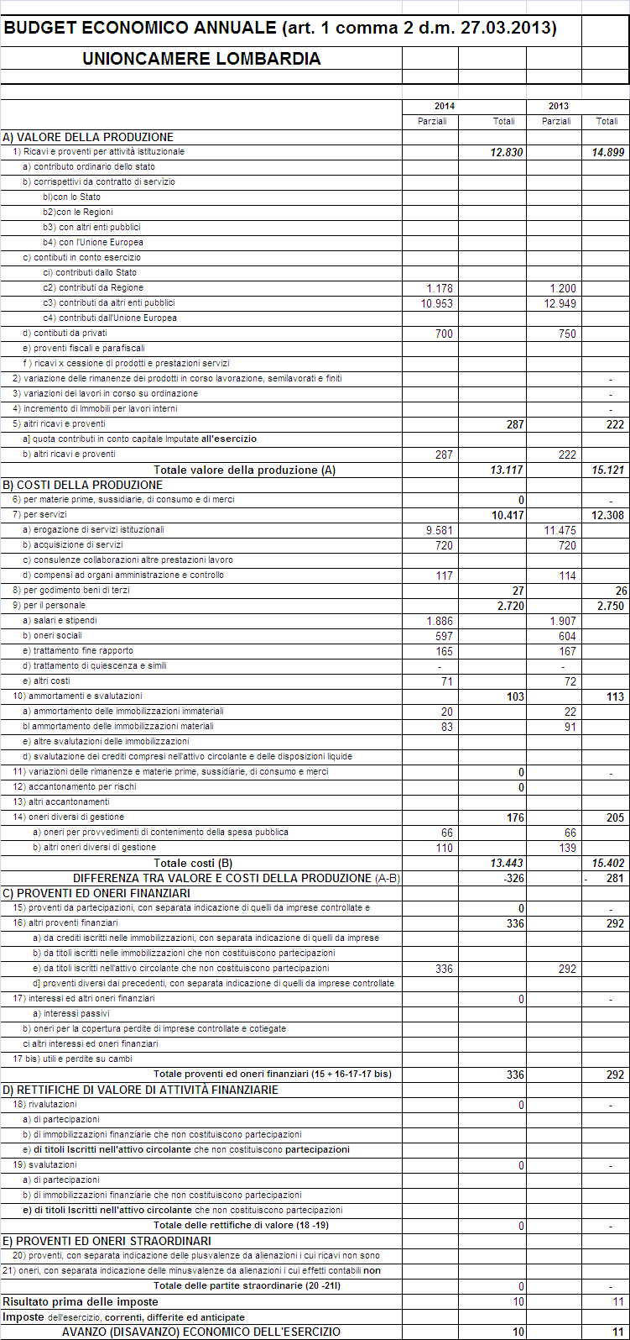
Allegato 8
p. 4 o.d.g.
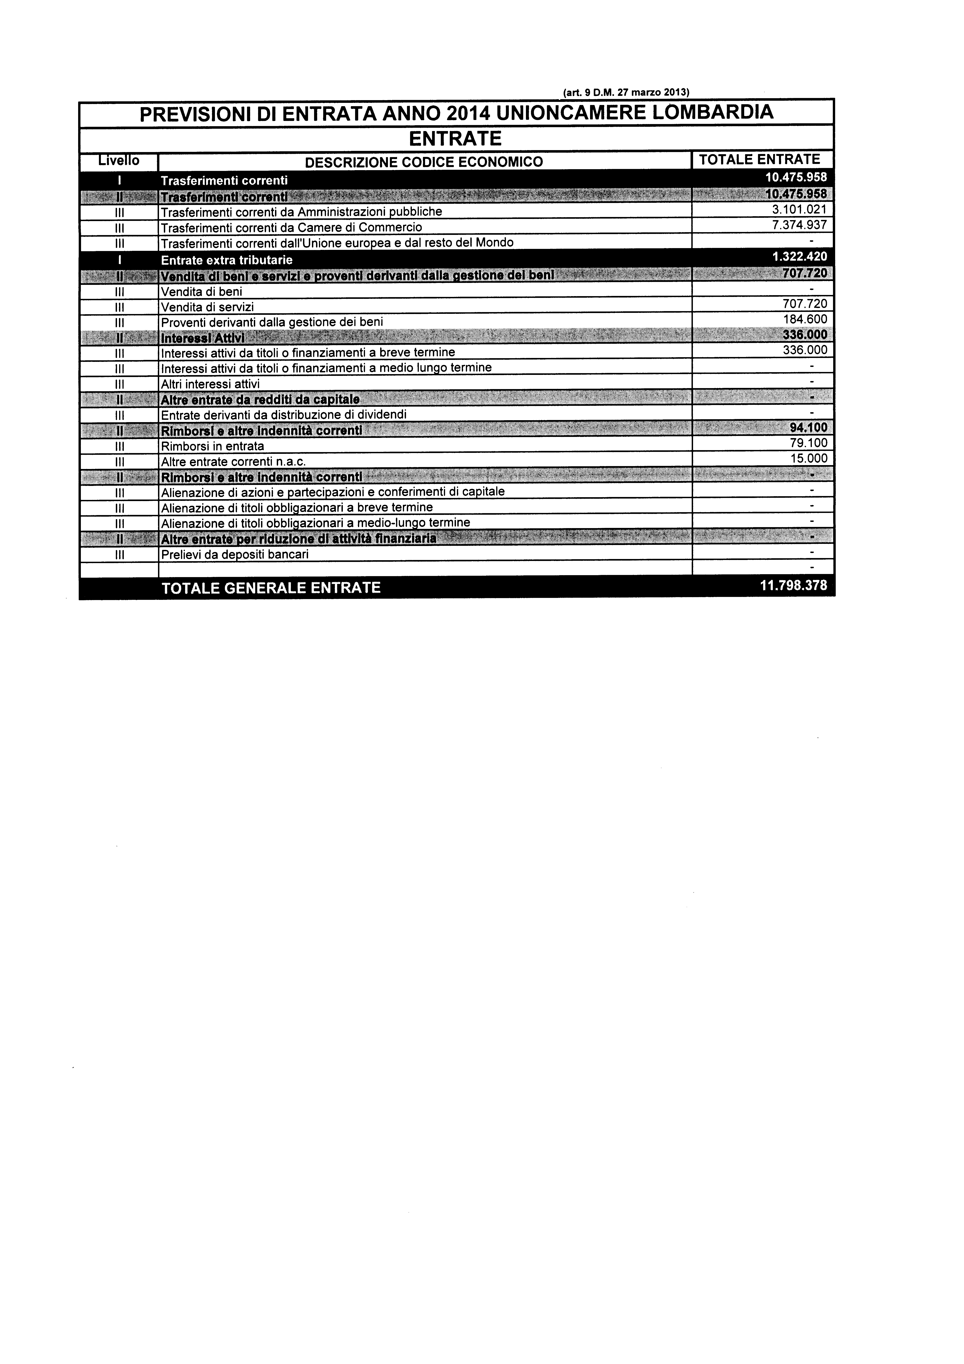

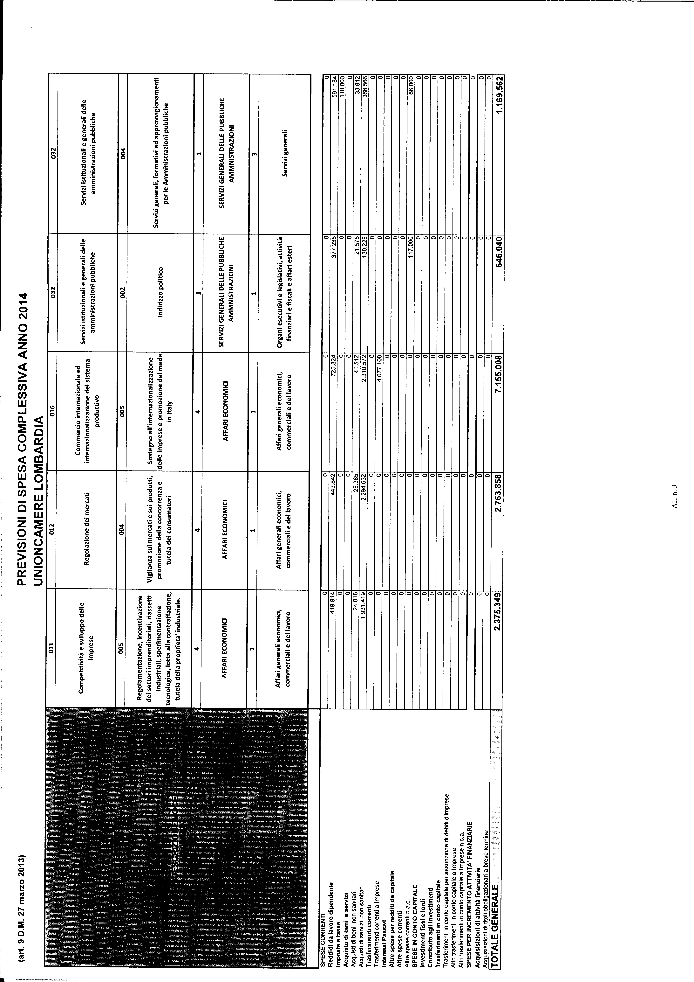
Allegato 9
p. 5 o.d.g.

VEDI FILE A PARTE

Allegato 10
p. 5 o.d.g.
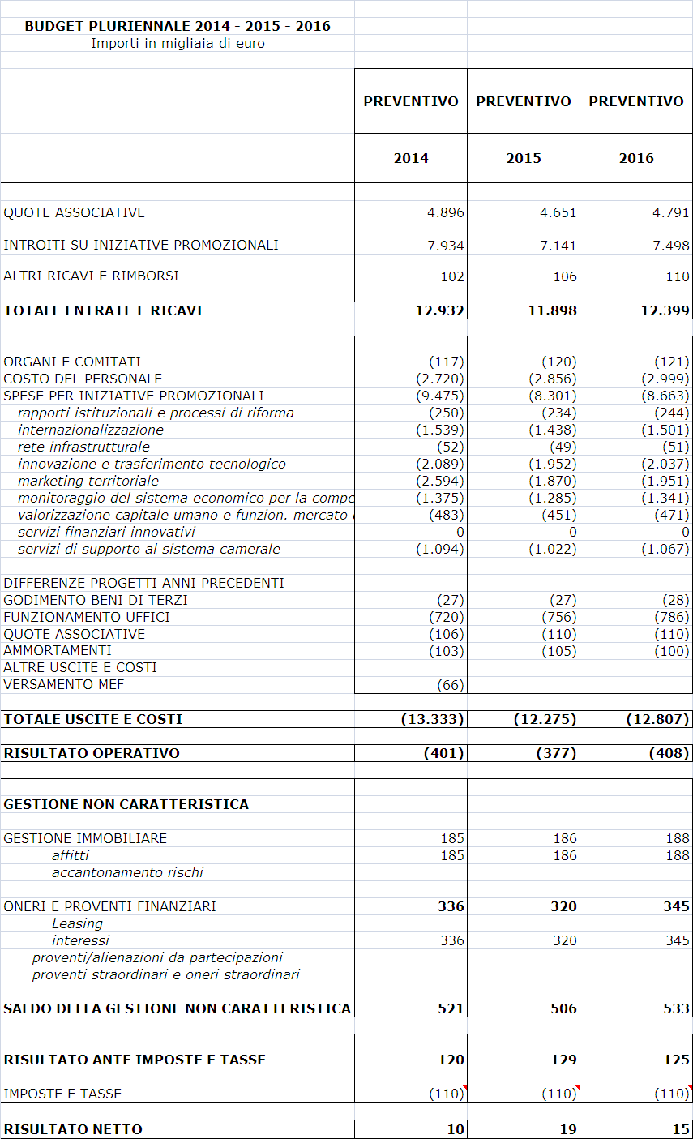
Allegato 11
p. 5 o.d.g.
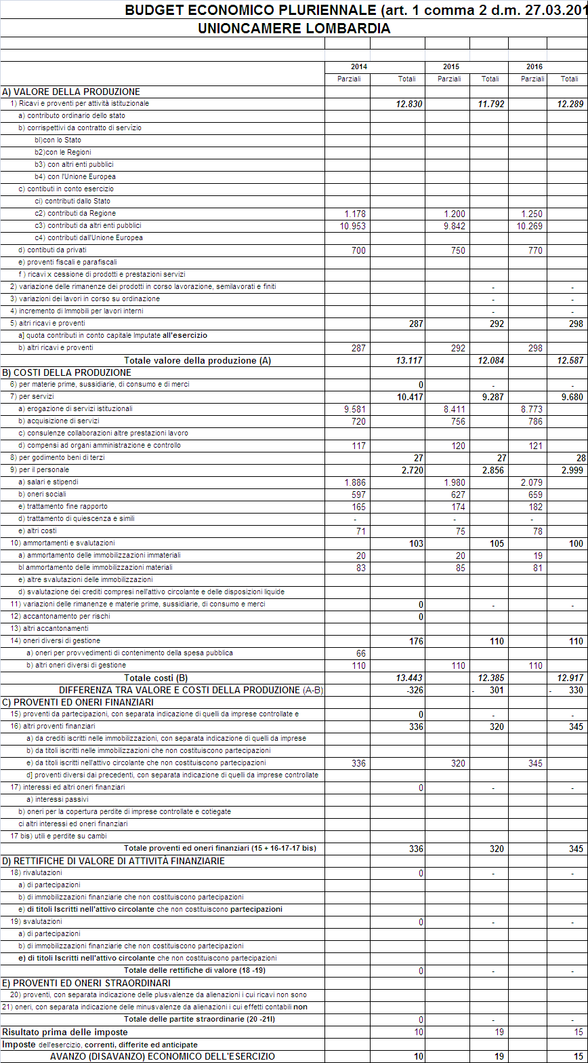

Allegato 12
p. 6 o.d.g.

VEDI FILE A PARTE

Allegato 13
p. 7 o.d.g.

VEDI FILE A PARTE

Allegato 14
p. 8 o.d.g.



CONVENZIONE

tra

IL COMMISSARIO GENERALE DI SEZIONE
PER IL PADIGLIONE ITALIA

Expo 2015 S.p.a.

e

“UNIONCAMERE LOMBARDIA”

CONVENZIONE

tra

Il COMMISSARIO GENERALE DI SEZIONE PER IL PADIGLIONE ITALIA PER L’EXPO MILANO 2015, Dott.ssa Diana Bracco (di seguito, anche il “Commissario”)

e

EXPO 2015 S.p.a., in persona dell’Amministratore Delegato (di seguito, anche “Expo”)

- da una parte -

e

“UNIONCAMERE LOMBARDIA” con sede in Via Ercole Oldofredi, n, 23, 20124 - Milano

- dall’altra parte -

di seguito definiti, congiuntamente, come “Parti” o ciascuna, individualmente, come “Parte”.

PREMESSO CHE

- il Bureau International des Expositions (di seguito, BIE), con sede a Parigi, con propria decisione del 31 marzo 2008 ha assegnato alla città di Milano la realizzazione dell’Esposizione Universale che avrà luogo nel 2015 con il tema “Nutrire il Pianeta, Energia per la Vita” (“Feeding the Planet, Energy for Life”) (di seguito, “Expo Milano 2015”) per promuovere tradizione, creatività e innovazione nell’alimentazione e nello sviluppo sostenibile, in continuità con i temi trattati anche nelle edizioni precedenti;

- l’Esposizione Universale che si terrà nella città di Milano dal 1° maggio al 31 ottobre 2015 (di seguito, “Expo Milano 2015”) è – per sua natura – un evento internazionale in ragione del numero e della natura dei Paesi partecipanti previsti, del grande flusso e diversa provenienza dei visitatori attesi, della natura dei rapporti internazionali che verranno sviluppati, della consistenza dei progetti di cooperazione che saranno attivati, degli scambi culturali e di capitale umano che da tale evento si genereranno, della natura e del carattere globale del tema scelto;

- con DPCM del 22 ottobre 2008 e s.m.i. sono stati istituiti gli organi e i soggetti deputati alla gestione delle attività e alla realizzazione delle opere connesse allo svolgimento del grande evento Expo Milano 2015 ai fini dell’adempimento degli obblighi internazionali assunti dal Governo Italiano nei confronti del BIE;

- con DPCM del 22 ottobre 2008, come sostituito dal DPCM 6 maggio 2013 è stata, in particolare, istituita la società Expo 2015 SpA con il compito di svolgere tutte le attività necessarie per la realizzazione dell’evento;

- con DPCM del 3 agosto 2012 è stato nominato il Commissario Generale di Sezione per il Padiglione Italia, nella persona della Dott.ssa Diana Bracco (di seguito, il “Commissario”) che ha, tra i suoi compiti, la responsabilità del coordinamento della gestione degli spazi espositivi nei quali si dispiegherà la presenza dell’intero sistema Italia, chiamati unitariamente Padiglione Italia (di seguito, il “Padiglione”), costituito dal Palazzo Italia e dal Cardo, anche attraverso il coinvolgimento della presenza di altri enti pubblici italiani, nonché di istituzioni, enti o associazioni private;

- con DPCM 9 ottobre 2012, registrato in data 20 novembre 2012 è stato altresì affidato al Commissario Generale di Sezione per il Padiglione Italia il coordinamento delle attività per le realizzazione e gestione del Padiglione Italia affidate alla società Expo 2015, tra le quali in particolare l'elaborazione del concept del Padiglione Italia, la formulazione degli indirizzi e delle linee guida riguardanti i contenuti della progettazione, l'edificazione e la gestione del Padiglione anche con riferimento ai relativi bandi di gara, verificandone in fase attuativa la coerenza nei tempi e nelle modalità di attuazione;

- in data 1 agosto 2013 è stato pubblicato sul sito di Expo 2015 S.p.a. e sul sito istituzionale di Padiglione Italia l’ “Avviso pubblico per l’acquisizione di manifestazioni di interesse alla partecipazione al Padiglione Italia – Expo 2015 da parte di Comuni sedi di città metropolitane, altre autonomia territoriali e funzionali o associazioni da queste partecipate” (di seguito, l’“Avviso”), con il quale il Commissario e la società Expo 2015 S.p.a. rendevano note le modalità di partecipazione per i soggetti interessati in termini di spazi e format di palinsesto eventi e comunicazione istituzionale disponibili durante il semestre Expo 2015 in Padiglione Italia. L’avviso prevedeva che la candidatura dovesse avvenire mediante presentazione di una manifestazione di interesse da parte dei candidati, presentandosi come patrocinatori di iniziative/mostre in relazione a spazi espositivi e tematici, conformemente a quanto offerto nell’avviso stesso;

- in data 26 settembre 2013 sono stati pubblicati sul sito di Expo 2015 S.p.a. e sul sito istituzionale di Padiglione Italia i “costi unitari di taluni servizi relativi all’avviso pubblico per l’acquisizione di manifestazione di interesse alla partecipazione al Padiglione Italia – Expo 2015 da parte di comuni sede di città metropolitane, altre autonomie territoriali e funzionali o associazioni da queste partecipate”, con cui il Commissario e la società Expo 2015 S.p.a. rendevano noti i costi unitari a partire dai quali saranno negoziati i servizi di “settimane aggiuntive nello spazio a rotazione” e “giornate di protagonismo”.

PREMESSO INOLTRE CHE

- in data 16 settembre 2013 UNIONCAMERE LOMBARDIA ha inoltrato la propria manifestazione di interesse alla partecipazione al Padiglione Italia secondo quanto previsto dall’Avviso sopra citato;

- a seguito dei successivi incontri con i rispettivi rappresentanti, le Parti hanno definito le modalità di partecipazione di UNIONCAMERE LOMBARDIA all’evento Expo Milano 2015, che vengono disciplinate nella presente convenzione (di seguito, la “Convenzione”);

- UNIONCAMERE LOMBARDIA, in rappresentanza del Sistema camerale regionale, con la presente convenzione si propone di svolgere il ruolo di coordinatore delle proposte avanzate dalle Camere di Commercio al Padiglione nonché di gestore delle relazioni con lo stesso per favorire una presentazione strutturata e coordinata dei sistemi economici territoriali, riservando la successiva fase di sottoscrizione delle specifiche convenzioni alle singole Camere di Commercio.

Tutto ciò premesso, le Parti

CONVENGONO E STIPULANO QUANTO SEGUE

Art. 1 – Premesse e Allegati

  - Le premesse e i documenti allegati alla presente convenzione ne costituiscono ad ogni effetto parte integrante e sostanziale.

Art. 2 - Oggetto

  - Con la presente Convenzione il Commissario concede a UNIONCAMERE LOMBARDIA, che accetta, la gestione e l’utilizzazione, in via esclusiva per tutto il semestre Expo 2015 (1° maggio - 31 ottobre 2015) e secondo le modalità di seguito disciplinate, di un ufficio di rappresentanza situato lungo il Cardo Nord.
  - Il Commissario concede a UNIONCAMERE LOMBARDIA la gestione e l’utilizzazione, in via esclusiva e per la durata di tre settimane, in date da concordare, di uno spazio espositivo situato nel Cardo Nord Ovest.
  - Il Commissario concede, infine, la facoltà di prenotare n. 1 (una) giornata di protagonismo nel palinsesto eventi e comunicazione istituzionale del Padiglione Italia. Il dettaglio dei servizi inclusi nella giornata di protagonismo è specificato nell’allegato sub 1.
  - Per garantire un’equa presenza a tutti i soggetti ammessi alla partecipazione all’Evento. il Commissario si riserva di comunicare successivamente l’esatta ubicazione degli spazi sopra indicati. Essi saranno individuati in planimetrie che verranno controfirmate e diventeranno parte integrante della convenzione.

Art. 3 – Diritti e Obblighi di UNIONCAMERE LOMBARDIA

3.1 All’interno degli spazi dati in concessione, UNIONCAMERE LOMBARDIA è autorizzata a svolgere, nel rispetto di quanto previsto dal Regolamento BIE e d’intesa con il Commissario, attività di esposizione, convegni, eventi, meeting. Le strutture e i componenti degli allestimenti, i cui costi saranno integralmente a carico di UNIONCAMERE LOMBARDIA, dovranno essere a norma di legge.
3.2 L’eventuale attività commerciale dovrà essere svolta nel rispetto di quanto previsto all’art. 19 del Regolamento BIE, secondo il quale lo spazio destinato alle attività commerciali non deve eccedere il venti per cento dello spazio coperto di Expo 2015 [“The space devoted to commercial activities must not exceed 20% of the total covered Exhibition space”]. Sugli incassi delle eventuali attività commerciali saranno applicate, in favore di Padiglione Italia/Expo 2015 S.p.a. le royalties previste dal richiamato articolo 19 del Regolamento.
3.3 I contenuti e le tematiche del progetto UNIONCAMERE LOMBARDIA negli spazi e nel palinsesto eventi e comunicazione di Padiglione Italia dovranno essere approvati dalla direzione artistica del Commissario, al fine di assicurare la coerenza dei contenuti e delle iniziative di UNIONCAMERE LOMBARDIA con le tematiche dell’esposizione, con il concept del Padiglione Italia e con la globalità degli eventi espositivi di Expo 2015. Resta ferma la responsabilità esclusiva di UNIONCAMERE LOMBARDIA per eventuali contenuti o modalità realizzative e esecutive che non siano in linea o siano soltanto parzialmente in linea rispetto a quanto concordato.
3.4 Gli spazi al punto 2.1 e 2.2 concessi a UNIONCAMERE LOMBARDIA potranno essere da quest’ultimo utilizzati esclusivamente nelle giornate di apertura dell’evento Expo Milano 2015 (1 maggio 2015 - 31 ottobre 2015), con la massima diligenza e nel rispetto della normativa vigente, anche in materia di sicurezza, nonché delle disposizioni specificamente applicabili al sito espositivo.
3.5 Gli allestitori, gli espositori e, in generale, gli incaricati di UNIONCAMERE LOMBARDIA potranno accedere 60 minuti prima dell’orario di apertura al pubblico e dovranno lasciare gli spazi espositivi entro 60 minuti dopo la chiusura. La disciplina degli ingressi per tali operatori dovrà essere concordata preventivamente con la Direzione di Padiglione Italia.
3.6 Ogni spesa necessaria all’organizzazione di eventi durante la giornata di protagonismo, laddove non specificata nell’allegato sub 1, inclusi i cachet, le coperture assicurative e contributive degli artisti coinvolti, gli eventuali diritti SIAE, ampliamenti della dotazione tecnica disponibile, è a totale carico di UNIONCAMERE LOMBARDIA. Le strutture e i componenti degli eventuali allestimenti e delle scenografie, i cui costi saranno integralmente a carico di UNIONCAMERE LOMBARDIA dovranno essere a norma di legge.
3.7 Ogni spesa necessaria all’organizzazione di convegni durante le giornate di protagonismo, laddove non specificata nell’allegato sub 1, incluso il servizio di interpretariato, i compensi dei relatori, ampliamenti della dotazione tecnica disponibile, è a totale carico di UNIONCAMERE LOMBARDIA.
3.8 L’utilizzo del ristorante VIP posto in Palazzo Italia nella giornata di protagonismo prevede, a carico di UNIONCAMERE LOMBARDIA, l’individuazione e l’incarico di uno chef rappresentativo del territorio e alla sua équipe. L’équipe dovrà coordinarsi con il gestore del ristorante VIP che verrà individuato da Expo con procedura di evidenza pubblica o con altra modalità conforme alla normativa vigente. Sono inoltre a carico di UNIONCAMERE LOMBARDIA le spese relative alla fornitura di prodotti tipici del territorio per gli utilizzi del ristorante durante la giornata di protagonismo di cui al punto 2.3. La priorità degli accessi al ristorante VIP nelle suddette giornate è concessa, nel limite della capienza dello spazio (da 250 a 300 coperti circa), a UNIONCAMERE LOMBARDIA, che dovrà coordinarsi con la direzione del Padiglione Italia. Resta inteso che eventuali posti non utilizzati potranno essere gestiti dal Commissario.
3.9 È a carico di UNIONCAMERE LOMBARDIA l’eventuale assicurazione dei beni di sua proprietà (arredamenti, attrezzature, oggetti personali o altro, conformemente a quanto sancito all’art. 27, para. II, lett. A del Regolamento BIE) all’interno degli spazi dati in concessione. L’assicurazione dovrà contenere i requisiti indicati dall’art. 27, para.II, lett. B del Regolamento BIE.
3.10 Ai sensi dell’art. 27, para. II, lett. B, del Regolamento BIE, UNIONCAMERE LOMBARDIA manleva il Commissario per ogni eventuale pretesa avanzata da terzi in conseguenza di eventi dannosi verificatisi all’interno delle aree date in concessione.
3.11 UNIONCAMERE LOMBARDIA dovrà infine rispettare, in quanto applicabili, i regolamenti e le normative interne tra cui, a titolo di esempio, l’International Participants Guide e la Theme Guide.

Art. 4 – Diritti e Obblighi del Commissario

4.1 Il Commissario si obbliga a mettere a disposizione gli spazi indicati all’art. 2 garantendone la conformità alla normativa vigente, anche sotto i profili di agibilità e di sicurezza. In particolare, si precisa che gli spazi di cui all’art. 2.2 saranno messi al disposizione a rustico, come le caratteristiche qualitative descritte nell’Allegato 2.
4.2. Il Commissario garantisce, in coordinamento con Expo 2015 S.p.a., la pulizia e la vigilanza delle parti del Padiglione Italia dati in concessione nonché delle parti esterne.
4.3 Il Commissario potrà provvedere, in coordinamento con Expo S.p.a., alla stipula di idonea polizza assicurativa, in conformità all’art. 27, para. I, lett. A, punto 1, del Regolamento BIE, per infortuni sul lavoro a favore del personale che opererà per Padiglione Italia e del personale dei suoi espositori, incluso il personale di UNIONCAMERE LOMBARDIA; in tale evenienza, i costi delle eventuali polizze saranno posti a carico di UNIONCAMERE LOMBARDIA.
4.4. Il Commissario si riserva il diritto di approvare i programmi espositivi e di concordare gli eventi, come da articolo 3 che precede.

Art. 5 – Corrispettivo a carico di UNIONCAMERE LOMBARDIA

5.1 Per l’utilizzo degli spazi e la concessione della giornata di protagonismo di cui all’art. 2 e fermi gli altri oneri economici indicati all’art. 3, UNIONCAMERE LOMBARDIA si obbliga a corrispondere al Commissario l’importo forfettario di € 550.000,00 (cinquecentomila/00) più IVA al 22%, da liquidare in tre (3) rate con le seguenti scadenze:
- Acconto di € 50.000,00 (cinquantamila/00) più Iva entro il 15 gennaio 2014;
- Seconda rata di € 225.000,00 (duecentoventicinquemila/00) più Iva entro il 1 giugno 2014;
- Saldo di € 275.000,00 (duecentosettantacinquemila/00) più Iva entro il 30 aprile 2015.
5.2 I versamenti dovranno essere effettuati a mezzo bonifico bancario, secondo la normativa vigente in materia di tracciabilità dei pagamenti, sul conto corrente intestato a Expo 2015 S.p.a.
5.3 Il mancato versamento degli importi alle scadenze indicate è causa di risoluzione della Convenzione.

ART. 6 – TRACCIABILITÀ

6.1. In conformità alla vigente normativa, i rapporti contrattuali tra UNIONCAMERE LOMBARDIA ed i propri appaltatori, prestatori di servizio, fornitori, contraenti e tutti i soggetti della successiva filiera delle imprese come definita dalla l. n. 136/2010 e s.m.i., saranno soggetti agli obblighi di tracciabilità dei flussi finanziari. In particolare, UNIONCAMERE LOMBARDIA assume per sé e per i propri affidatari, a pena di nullità dei relativi contratti, gli obblighi di tracciabilità dei flussi finanziari relativi ai detti rapporti contrattuali. I contratti in questione saranno risolti di diritto se le relative transazioni verranno eseguite in difformità a quanto stabilito dai predetti obblighi.

ART. 7 - SALVAGUARDIA DEI DIRITTI DI PROPRIETÀ INDUSTRIALE ED INTELLETTUALE

7.1 UNIONCAMERE LOMBARDIA non potrà utilizzare nessuno dei Marchi Expo 2015 in maniera tale da causare confusione nel pubblico con riferimento ai propri prodotti o servizi. UNIONCAMERE LOMBARDIA non potrà utilizzare o adottare alcun nome o denominazione commerciale, o marchio o altro segno distintivo che risulti sostanzialmente identico o ingannevolmente simile a ciascun Marchio Expo 2015 o ad ogni altro elemento costituente proprietà industriale e/o intellettuale di Expo 2015. Tale obbligo sopravvivrà alla scadenza della presente Convenzione.
7.2 Ciascun utilizzo dei Marchi Expo 2015 da parte di UNIONCAMERE LOMBARDIA dovrà riprodurre interamente, accuratamente e senza adattamenti il colore, il disegno e l’aspetto dei Marchi Expo 2015 come riportati nella versione vigente del Manuale d’uso dei Marchi Expo 2015 e delle Linee Guida sull’immagine e l’identità di Expo 2015 e dovrà, in generale, conformarsi alle regole ivi indicate. In nessun caso sono consentiti utilizzi di versioni parziali o di singole componenti dei Marchi Expo 2015. La stesse modalità devono essere seguite da Expo 2015 in tutti i casi in cui verranno utilizzati i Marchi UNIONCAMERE LOMBARDIA, che dovranno essere adoperati seguendo le Linee Guida sull’immagine e l’identità di UNIONCAMERE LOMBARDIA che quest’ultima fornirà a Expo 2015.
7.3 UNIONCAMERE LOMBARDIA dovrà impedire che qualsiasi denominazione commerciale, logo o marchio relativi a prodotti e/o servizi diversi da quelli appartenenti a quelli oggetto della presente convenzione, siano utilizzati in associazione o in connessione con i prodotti e/o servizi rientranti nella presente convenzione o che prodotti e/o servizi di UNIONCAMERE LOMBARDIA diversi da quelli appartenenti alla presente Convenzione espongano uno qualsiasi dei Marchi Expo 2015, né nell’ambito di iniziative di comunicazione né in qualsiasi altro modo.
7.4 UNIONCAMERE LOMBARDIA potrà, con il preventivo consenso scritto di Expo 2015, partecipare a promozioni congiunte utilizzando i Marchi Expo 2015 con un altro partner di Expo Milano 2015 ma solo in associazione a prodotti e/o servizi rispetto ai quali il partner di Expo Milano 2015 abbia acquisito diritti attraverso un apposito accordo con Expo 2015.
7.5 Il lancio da parte di UNIONCAMERE LOMBARDIA di qualsiasi pubblicità avente come tema Expo 2015, con o senza la diretta utilizzazione dei Marchi Expo 2015, sarà soggetta alla preventiva approvazione scritta di Expo 2015 (che non potrà essere irragionevolmente negata) con valutazione da effettuarsi caso per caso, e UNIONCAMERE LOMBARDIA dovrà sottoporre a Expo 2015 ciascun progetto di pubblicità e/o promozione avente come tema Expo 2015 o comunque ad esso correlato prima della sua diffusione. Expo 2015 dovrà fornire la relativa autorizzazione entro e non oltre 15 (quindici) giorni dal ricevimento del materiale. In difetto di riscontro da parte di Expo 2015 entro tale termine, UNIONCAMERE LOMBARDIA sarà libera di procedere alla diffusione del materiale stesso con i contenuti oggetto della comunicazione preventiva ad Expo2015. Resta inteso tra le Parti che la preventiva approvazione da parte di Expo 2015 non implicherà alcuna assunzione di responsabilità da parte di Expo 2015 laddove terzi soggetti lamentino la violazione dei propri diritti in conseguenza della diffusione del messaggio pubblicitario e/o promozionale.
7.6 UNIONCAMERE LOMBARDIA non potrà far uso verso terzi o verso il pubblico in generale ed a qualsiasi fine di espressioni quali “selezionato”, “approvato”, “garantito” o “preferito” da Expo 2015 o qualsiasi altra espressione similare, fatti salvi specifici accordi presi di volta in volta con Expo 2015.
7.7 Qualora UNIONCAMERE LOMBARDIA intendesse utilizzare o associare qualsiasi prodotto e/o servizio diverso da quelli appartenenti alla presente convenzione per pubblicizzare o promuovere la vendita di prodotti e/o servizi appartenenti alla presente Convenzione, in tal caso, nella misura in cui i prodotti e/o servizi oggetto di tale proposta di utilizzazione ricadano all’interno di una categoria di prodotti e/o servizi oggetto di accordo tra Expo 2015 e altri partner di Expo 2015, UNIONCAMERE LOMBARDIA potrà:
(i) utilizzare i prodotti e/o servizi commercializzati dal partner di Expo Milano 2015 in questione o, in alternativa,
(ii) utilizzare prodotti sprovvisti di marca.
Qualora i prodotti e/o servizi oggetto di tale proposta di utilizzazione non ricadano all’interno di nessuna categoria di prodotti e/o servizi oggetto di accordo tra Expo 2015 e altri partner di Expo 2015, UNIONCAMERE LOMBARDIA potrà utilizzare o associare tali prodotti e/o servizi per pubblicizzare o promuovere la vendita di prodotti e/o servizi appartenenti al presente scritto, ma solo ove siano sprovvisti di marca. UNIONCAMERE LOMBARDIA si obbliga, in ogni caso, a richiedere preventivamente ad Expo 2015 informazioni sulle tipologie di prodotti e/o servizi riservati ad altri partner di Expo 2015 diversi da UNIONCAMERE LOMBARDIA e ad informare preventivamente Expo 2015. Expo 2015 richiederà che gli altri partner di Expo Milano 2015 assumano gli stessi impegni assunti da UNIONCAMERE LOMBARDIA.
7.8 UNIONCAMERE LOMBARDIA riconosce ed accetta di non avere nessun diritto, titolo o interesse relativi ai Marchi Expo o ad altri diritti di proprietà industriale e/o intellettuale di Expo 2015, fatti salvi i diritti d’uso dei Marchi Expo 2015 come disciplinati dalla presente Convenzione e che nulla all’interno della presente Convenzione potrà essere interpretato come cessione o garanzia a UNIONCAMERE LOMBARDIA di qualsiasi diritto, titolo o interesse.
7.9. UNIONCAMERE LOMBARDIA si obbliga a fare in modo di non indurre, influenzare, assistere o delegare in nessun modo, direttamente o indirettamente, qualsiasi altro soggetto, sia durante sia dopo la durata della presente Convenzione, a:
a) non sostenere, in alcuna sede, l’invalidità di nessuno dei Marchi Expo 2015o di altri diritti di proprietà industriale e/o intellettuale di Expo 2015;
b) non contestare la titolarità in capo a Expo 2015 dei Marchi Expo 2015 o di altri diritti di proprietà industriale e/o intellettuale di Expo 2015.
7.10 UNIONCAMERE LOMBARDIA si obbliga a non presentare alcuna richiesta di registrazione che includa, in tutto o in parte, qualsiasi segno distintivo simile o ingannevolmente simile ai Marchi Expo 2015 o ad altri diritti di proprietà industriale e/o intellettuale di Expo 2015 .
7.11 Qualora UNIONCAMERE LOMBARDIA, con il preventivo consenso scritto di Expo 2015, utilizzasse i Marchi Expo 2015 in una configurazione diversa da quelle previste nell’ambito della presente Convenzione, le previsioni della Convenzione medesima si applicheranno mutatis mutandis a tali diverse configurazioni.
7.12 Expo 2015 ha sviluppato una propria strategia per contrastare fenomeni di associazione non autorizzata di marchi ad Expo 2015 e/o ai Marchi Expo 2015 ed adotterà eventuali ulteriori strumenti suggeriti da UNIONCAMERE LOMBARDIA per proteggere i rapporti di UNIONCAMERE LOMBARDIA con Expo 2015. UNIONCAMERE LOMBARDIA fornirà la propria ragionevole cooperazione a tale riguardo.

ART. 8 – RISOLUZIONE, CLAUSOLA RISOLUTIVA ESPRESSA E CONDIZIONI RISOLUTIVE ESPRESSE

8.1 Expo 2015 si riserva la facoltà di procedere alla risoluzione del presente contratto, previa diffida ad adempiere, ai sensi degli artt. 1453 e 1454 c.c., con l’applicazione di una penale pari al 10% dell’importo residuo del contratto e fatta salva la richiesta di ogni maggiore danno e spesa conseguente, in caso di:
- ripetute violazioni degli obblighi contrattuali di cui alla presente scrittura;
- sospensione o interruzione delle attività per motivi non dipendenti da cause di forza maggiore;
- mancato rispetto degli obblighi previsti dalle vigenti leggi in materia previdenziale ed assicurativa dei contratti di lavoro nazionale e locale di riferimento.
8.2 Expo 2015 si riserva, altresì, la facoltà di risolvere il contratto, ai sensi e per gli effetti dell’art. 1456 c.c., previa dichiarazione da comunicarsi con raccomandata A/R, con contestuale applicazione di una penale pari al 10% dell’importo residuo del contratto e fatta salva la richiesta di ogni maggior danno e spesa conseguente, in caso di:
- accertamento di grave negligenza, irregolarità o frode nell’esecuzione degli obblighi contrattuali;
- violazione delle disposizioni in materia di tracciabilità dei pagamenti e in materia di sicurezza;
- mancata conformità alle disposizioni in materia di cessione del contratto;
- mancata conformità alle disposizioni in materia di riservatezza.

Art. 9 - Rinuncia tacita

9.1 L’inerzia di una delle Parti ad ottenere dall’altra l’adempimento degli obblighi previsti dalla presente Convenzione, o ad esercitare qualsivoglia opzione in esso contenuta, non potrà essere considerata in alcun modo implicita rinuncia. Eventuali facoltà di rinuncia dovranno essere esercitate dalle Parti esclusivamente in forma scritta.

Art. 10 – Annunci e comunicati

10.1 Fatta eccezione per annunci o dichiarazioni che le Parti siano tenute ad effettuare per effetto di norme di legge od in conformità a disposizioni o regolamenti vincolanti per le medesime, le Parti si impegnano a decidere congiuntamente la diffusione ed il contenuto di ogni annuncio o dichiarazione comunque riguardante la conclusione della presente Convenzione e/o l’esecuzione delle attività ivi previste.

Art. 11 – Divieto di accordi incompatibili

11.1 Ciascuna Parte si obbliga a non sottoscrivere accordi con terze parti e a non porre in essere qualsiasi altra azione che risulti in contrasto o incompatibile con i propri obblighi derivanti dalla presente Convenzione.

Art.12 – RISERVATEZZA

12.1 Le Parti si danno reciprocamente atto che le attività oggetto della presente Convenzione potrebbero comportare la necessità di scambiarsi reciprocamente informazioni aventi carattere riservato. Nel prosieguo del presente articolo le Parti potranno essere definite “Parte proprietaria” o “Parte destinataria” a seconda di chi nella circostanza metterà a disposizione dell’altra Parte tali informazioni.
12.2 Con l’espressione “Informazione Riservata”, le Parti intendono qualsiasi informazione, dato, conoscenza, ritrovato, brevettato o brevettabile, know-how e, in genere, qualsiasi notizia, di natura tecnica, economica, commerciale o amministrativa, ed in particolare informazioni riguardanti le Parti relative a liste di clienti, dati relativi a clienti, informazioni contabili, informazioni riguardanti piani commerciali ed operazioni commerciali, attività amministrative, finanziarie, informazioni di dettaglio sulle strategie di commercializzazione quali business plan ed altri documenti simili, politiche di distribuzione, prezzi, fabbisogni, costi e ricavi relativi a singoli servizi, quantità’ di servizi erogati ai clienti.
12.3 Le Informazioni Riservate saranno ricevute e conservate con la massima riservatezza dalla Parte destinataria e, se di natura tecnica, saranno in ogni caso considerate come informazioni facenti parte del patrimonio immateriale della Parte proprietaria. La Parte destinataria si impegna a non rendere note a terzi le Informazioni Riservate, usando lo stesso grado di diligenza che userebbe normalmente per proteggere il proprio patrimonio.
12.4 La Parte destinataria, non potrà copiare, duplicare, riprodurre o registrare in nessuna forma e con nessun mezzo le Informazioni Riservate, salvo nella misura strettamente necessaria per consentire la circolazione tra i soggetti che devono averne conoscenza ai fini dell’esecuzione della Convenzione.

Resta inteso che gli obblighi di riservatezza oggetto del presente Articolo si riferiscono esclusivamente alle Informazioni Riservate di cui le Parti verranno a conoscenza in pendenza della presente Convenzione.
12.5 Le Parti limiteranno la divulgazione della Informazioni Riservate esclusivamente a quegli amministratori, dipendenti, e consulenti della Parte destinataria che necessitino di essere messi a conoscenza della stessa, in stretta dipendenza dell’ esecuzione della Convenzione ed ai quali saranno date istruzioni dalla Parte destinataria di trattare le Informazioni Riservate in conformità al presente Articolo.
Le suddette disposizioni non si applicheranno alle Informazioni Riservate:
1. che siano già conosciute dalla Parte destinataria prima della loro comunicazione;
2. che siano o diventino di pubblico dominio per ragioni diverse dall’inadempimento della Parte destinataria;
3. che siano ottenute dalla Parte destinataria da un terzo in buona fede che ha il pieno diritto di disporre delle Informazioni Riservate;
4. che siano elaborate da ciascuna Parte in modo completamente autonomo e indipendente;
5. che la Parte destinataria sia obbligata a comunicare o divulgare in ottemperanza di una richiesta di qualsiasi autorità o in forza di un obbligo di legge o per tutelare i propri interessi in sede giudiziale e/o amministrativa. In tal caso la Parte destinataria darà tempestiva notizia scritta di tale comunicazione o divulgazione alla Parte proprietaria;
6. la cui divulgazione sia stata previamente autorizzata per iscritto dalla Parte proprietaria.
12.6 Gli impegni di riservatezza di cui al presente Articolo continueranno ad avere efficacia per due anni dopo la cessazione per qualsiasi causa della presente Convenzione.

Art. 13 – Modello di organizzazione gestione e controllo e Codice Etico di Expo 2015

13.1 Le Parti dichiarano di aver preso reciprocamente atto del Modello di organizzazione, gestione e controllo e del Codice Etico di Padiglione Italia ed Expo 2015, pubblicati sul sito http://www.expo2015.org/tenders/area-documentale, la cui osservanza costituisce parte essenziale delle obbligazioni assunte dalle Parti con la sottoscrizione della presente Convenzione.
13.2 Il mancato rispetto ad opera delle Parti delle disposizioni previsti nel Modello di organizzazione, gestione e controllo e nel Codice Etico comporterà causa di risoluzione della presente Convenzione, salvo il risarcimento dei danni subiti in conseguenza di detto inadempimento.

Art. 14 - Trattamento dei dati personali

14.1 Le Parti si impegnano, nell'ambito del trattamento dei dati personali connesso all'espletamento delle attività previste dalla presente Convenzione, a conformarsi alle disposizioni del Decreto Legislativo n. 196/2003 e sue successive modifiche e/o integrazioni.

Art. 15 - Disposizioni generali

15.1 Della presente convenzione saranno redatti tre originali, di cui ciascuna Parte conserverà un esemplare.
15.2. Qualsiasi modifica alla presente Convenzione non sarà valida ove non risulti da atto scritto firmato dalle Parti.
15.3 Qualsiasi comunicazione e/o richiesta prevista dalle disposizioni di questa Convenzione dovrà essere effettuata per iscritto a mezzo di raccomandata a.r. o di corriere espresso con ricevuta di ritorno (entrambi anticipati a mezzo fax e/o via messaggio e-mail) e si intenderà efficacemente e validamente eseguita al ricevimento della raccomandata a.r. o del corriere espresso, sempre che sia indirizzata come segue:

al Commissario
__________________

a Expo 2015 S.p.A.

____________________

a UNIONCAMERE LOMBARDIA
Via Ercole Oldofredi, 23 - 20124 Milano

15.4 Ciascuna Parte non potrà, ad alcun titolo, trasferire a terzi, né per l’intero né parzialmente, la presente Convenzione o cedere a terzi i diritti e gli obblighi dallo stesso derivanti senza la previa ed espressa autorizzazione per iscritto dell’altra Parte. E’ altresì esclusa ogni forma di abbinamento con altri soggetti che riguardi l’attribuzione della qualifica.
15.5 Nel caso in cui una o più delle pattuizioni contenute in questa Convenzione risultino invalide, in tutto o in parte, le restanti pattuizioni resteranno valide. Le pattuizioni invalide dovranno essere sostituite in modo tale da mantenere il più possibile inalterato il contenuto della Convenzione e da pervenire nella misura massima possibile alla realizzazione delle originarie volontà negoziali delle Parti.

Art. 16 - Legge Applicabile e Foro Competente

16.1 La Convenzione ed i diritti ed obblighi delle Parti dalla stessa derivanti sono retti ed interpretati secondo le leggi della Repubblica Italiana.
16.2 Qualsiasi controversia che dovesse derivare fra le Parti dalla Convenzione, ivi inclusa ogni controversia relativa alla sua validità, interpretazione, esecuzione o risoluzione sarà devoluta alla competenza esclusiva del Foro di Milano.

Art. 17 –pubblicazione

17.1 Della stipulazione della presente Convenzione verrà data notizia sul sito di Expo/Padiglione Italia.

Milano,

IL COMMISSARIO GENERALE DI SEZIONE PER IL PADIGLIONE ITALIA PER L’EXPO MILANO 2015,  ______________________________  Cav. Lav. Dott.ssa Diana Bracco | EXPO 2015 S.p.a.  ______________________  Dott. Giuseppe Sala  UNIONCAMERE LOMBARDIA  _______________________________  Dott. Francesco Bettoni

Allegati
- Elenco e descrizione servizi offerti nella giornata di protagonismo
- Spazi al rustico – caratteristiche qualitative

Allegato 1
GIORNATA DI PROTAGONISMO IN PADIGLIONE ITALIA EXPO 2015 – SERVIZI INCLUSI
Tipologia | n.° utilizzi | Note tecniche
Auditorium 250 pp in Palazzo Italia | Giornata INTERA | Servizio di assistenza e ospitalità+ service audio video + predisposizione interpretariato [interpreti esclusi]
Sala delegazioni di alta rappresentanza 99 pp  IV PIANO PALAZZO ITALIA | Giornata INTERA | Servizio di assistenza e ospitalità+ service audio video + predisposizione interpretariato
Ristorante VIP 250/300 coperti | 2 utilizzi (pranzo e cena) | Chef con equipe scelti dall’Ente + inserimento di prodotti tipici
Palco live | Utilizzi multipli giornata INTERA | Palco + service audio luci
Saletta meeting B2B e spazio coworking  PALAZZO ITALIA | Giornata INTERA | Sala riunioni capienza max 20 pp, Sala coworking, predisposte 2 postazioni di lavoro
Campagna in PAD IT | Giornata intera | Su tutti gli strumenti multimediali di PAD IT: videototem, cyber al 50%+1 della copertura di palinsesto
TITLE NAME sul calendario in tutta la campagna | Dalla pubblicazione del calendario (2014) | Presente su web e su tutti gli strumenti in cui sarà presente il calendario istituzionale di PAD IT expo2015
Supporto organizzativo/logistico | Nei giorni precedenti l’evento | Trasporti interni forniture, coordinamento, segreteria di supporto per gestione eventi

Allegato 2

